 | Guía del Web Service del Subsistema Nacional de Información Forestal SNIF
 | Esta foto de Autor desconocido está bajo licencia CC BY-SA
27/08/2017 | GUÍA DEL WEB SERVICE

Manual de uso del servicio web de SNIF.

Versión | Fecha | Elaboró | Visto bueno
1.0 | 2017-08-27 | Santiago Hernández santiago.h.plazas@gmail.com  Pilar Galindo  pgalindo@ideam.gov.co  Lisbeth Hernández lihernandez@ideam.gov.co | Oficina de informática del IDEAM  Subdirección de ecosistemas e información ambiental

Contenido
Introducción 3
¿Qué es el SNIF? 3
Propósito del servicio WEB de SNIF 3
ACERCA DE ESTA GUIA 3
Responsabilidades Básicas del IDEAM y de la Autoridad Ambiental para adelantar la Integración 4
Marco Técnico: Estándares de Interoperabilidad 5
Arquitectura Orientada al Servicio (SOA) 5
Servicios WEB y el protocolo SOAP 5
Ambiente de Pruebas de Consumo del Web Service 6
URLs del ambiente de pruebas 6
Consumo del Web Service 7
Descripción del anexo técnico de SNIF 7
Preparación de la información en el Cliente 13
Formato de Aprovechamiento Forestal: 13
Formato de Movilizaciones: 21
Formato de Decomisos: 27
Formato de Plantaciones: 34
Formato de Incendios: 41
Sincronización de las listas de valores 48
Implementación del Cliente del Web Service 50
Generación de Código Fuente del Cliente del WEB Service usando Netbeans 50
Obtener Netbeans 51
Ejemplo 1: Obtener lista de especies para poderlas sincronizar 52
Ejemplo 2: reportar un aprovechamiento 73
Descripción de SoapUI como herramienta de pruebas de los servicios web 84
Descarga de SoapUI 84
Instalación de SoapUI 84
Creación de un proyecto en SoapUI 84
Prueba del servicio WEB 88
Interpretación del Mensaje de Respuesta y Consejos para la Especificación de los parámetros 93
Verificación de la información en el ambiente de pruebas 96

Introducción

¿Qué es el SNIF?

El Sistema Nacional de Información Forestal- SNIF constituye la herramienta informática para el montaje y operación del sistema de información del programa de monitoreo de bosques. Propende por la captura, análisis, procesamiento y difusión de la información sobre los ecosistemas boscosos con calidad, transparencia, objetividad y eficiencia, de las instituciones públicas que generan información forestal en Colombia.
El Sistema permite consolidar información relacionada con: la ubicación, el volumen anual aprovechado, movilizado y decomisado de madera y de productos no maderables, las principales especies presionadas en el ámbito nacional y regional; el uso actual y potencial de las especies forestales, las especies más comerciales, el depósito de biomasa y carbono almacenado, y las áreas afectadas por incendios forestales.
Asimismo gestiona información multitemporal, básica para lograr información aplicada al seguimiento y monitoreo del ecosistema forestal mediante el uso de los sistemas de información geográficos (SIG) e imágenes de satélite, información en tiempo real para el desarrollo de alertas y pronósticos frente a eventos naturales y antrópicos.
La calidad de la información que entra al SNIF está respaldada por el Protocolo nacional de bosques para el monitoreo y seguimiento a los bosques, definido como el conjunto de directrices, reglas de entendimiento y comunicación, procesos y procedimientos metodológicos, estándares, unidades de medida e instrumentos homologados y estandarizados por las instituciones del SINA para el levantamiento y generación de salidas de información con valor agregado.

Propósito del servicio WEB de SNIF

Permitir a las autoridades ambientales que reporten al IDEAM información forestal hacerlo directamente desde sus aplicaciones utilizando estándares de interoperabilidad conocidos y confiables.

ACERCA DE ESTA GUIA
El IDEAM dispone esta guía para facilitar el uso del documento “ESSE-SNIF-Documento de Especificación WebService SNIF V 7.5.docx”, y está dirigida a personal técnico informático que se encargará el desarrollo de software para la integración del SNIF con el sistema institucional de cada corporación.

Responsabilidades Básicas del IDEAM y de la Autoridad Ambiental para adelantar la Integración

Es importante que tanto las corporaciones, entidades y autoridades ambientales realicen ciertas actividades administrativas y protocolarias para poder adelantar el proceso de integración informática con el IDEAM. De igual manera, el IDEAM es conciente de que debe desempeñar su rol de liderazgo para lograr este objetivo.
A continuación se enumeran las tareas más importantes para cada una de las partes que describen sus respectivos roles en el proceso.
Autoridad ambiental:
- Manifestará al IDEAM su interés para iniciar el proceso de pruebas, indicando oportunamente su plan de trabajo y recursos asignados.
- Preparará su información de acuerdo con los atributos mínimos requeridos por el sistema y las reglas de negocio.
- Proveerá retroalimentación al IDEAM para ayudar a mejorar el servicio.
IDEAM:
- Dispondrá un ambiente de pruebas y otro de producción en donde se expondrá el servicio web, de acuerdo con lo contemplado en la guía.
- Anexará un plan de pruebas fijo o estándar para verificar el proceso de transmisión de información.
- El acompañamiento del IDEAM consistirá en:
  - En caso de algún error de consumo, ayudar a indentificar el punto de excepción, mediante la revisión del log del aplicativo en el servidor
  - Disponer el acceso al log del aplicativo mediante un usuario de consulta a nivel de intranet
  - Disponer el acceso a la base de datos del ambiente de pruebas, con un usuario de consulta

Marco Técnico: Estándares de Interoperabilidad

Arquitectura Orientada al Servicio (SOA)
Para lograr que diferentes sistemas se comuniquen con el SNIF, deben crearse componentes que cooperen mediante una implementación orientada a los servicios, y dichos servicios deben brindarse a través de interfaces de alto nivel que estén definidas sobre protocolos estandarizados.
El SNIF ha sido diseñado con una Arquitectura Orientada al Servicio (SOA):
- Desacoplando los diferentes niveles lógicos,
- Implementando y estableciendo en cada interfaz externa especificaciones como un modelo para el acceso a datos y métodos relacionados.
- Usando las interfaces que sirven tanto para el acceso interactivo via web como el programático desde aplicaciones externas.
Desde un punto de vista técnico, se eligió utilizar la tecnología SOAP de servicios web para facilitar la implementación y su consumo. Para ello, existen servicios de registro de datos, por cada uno de los formularios web disponibles en la herramienta:
- Aprovechamientos forestales
- Movilizaciones
- Decomisos
- Plantaciones
- Incendios

Servicios WEB y el protocolo SOAP

Un servicio web es una interface que describe una colección de métodos, disponibles a través de la red y utilizando mensajes escritos en XML. Gracias a los servicios web, una aplicación le permite a otras aplicaciones que interactúen con su métodos.
SOAP es un protocolo estándar, basado en XML, y sirve para acceder un servicio web.
Las especificaciones de SOAP siguen los estándares de W3C.
La solución via servicios web ofrece importantes ventajas arquitecturales:
- Permite reducir la dependencia entre las aplicaciones del cliente y del servidor (“acoplamiento débil”).
- Brinda un sistema de interoperabilidad independiente de la plataforma y las tecnologías.
- Permite la interoperabilidad a través de la red, ya que está basado en el protocolo SOAP que usualmente usa HTTP como protocolo básico (el cual es permitido en todo tipo de cortafuegos).
- Se basa en descriptores escritos en XML (WSDL).

Ambiente de Pruebas de Consumo del Web Service

El IDEAM ha dispuesto un ambiente de pruebas que las autoridades ambientales pueden utilizar para realizar la implementación de sus clientes del servicio, sin afectar la información que se encuentra en el ambiente de producción. A continuación se brindan los datos de acceso a este ambiente.

URLs del ambiente de pruebas

La URL de WSDL del ambiente de pruebas es:

http://181.225.72.35:8530/ideam-snif-ws/WServices?wsdl

La URL de la página de SNIF en ambiente de pruebas es:

http://181.225.72.35:8530/ideam-snif-web/
Las credenciales de acceso para ingresar a la interfaz de administración las pueden obtener comunicándose con la Oficina de Informática. Mientras tanto pueden usar el usuario: CORNARE y contraseña: CORNARE.

Consumo del Web Service
A continuación se presenta el Gráfico del proceso de consumo del WEB Service, en el cual un cliente una vez implementa la lógica del servicio, puede transferir información al Servidor:
Protocolo HTTP Transmisión de XML

Descripción del anexo técnico de SNIF

El IDEAM ha creado la documentación de especificaciones técnicas del servicio web de SNIF para que sirva como herramienta de referencia en el momento de implementar aplicaciones que utilicen los métodos de SNIF para administrar y reportar información.
La versión actual del documento es la 7.5.
Además de tener unas secciones importantes para entender y aprovechar al máximo los servicios web de SNIF, el documento tiene las siguientes secciones de interés práctico durante la implementación de cualquier aplicación cliente:
Secciones que explican en detalle cada método (función) de reporte consumible. Los métodos de reporte son:
- Guardar Aprovechamiento
- Guardar Aprovechamientos
- Guardar Decomiso
- Guardar Decomisos
- Guardar Incendio
- Guardar Incendios
- Guardar Movilización
- Guardar Movilizaciones
- Guardar Plantación Productora
- Guardar Plantaciones Productoras
- Guardar Plantación Protectora
- Guardar Plantaciones Protectoras
- Guardar Movilización ICA
- Guardar Movilizaciones ICA
Cada una de estas especificaciones de método o función explican:
- Descripción del propósito del método
- Gráfico que explica qué variables son obligatorias y qué parámetros no. Por ejemplo:
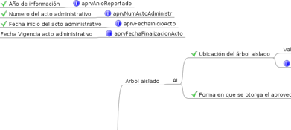
- Parámetros de entrada
  - Lista de parámetros de entrada. Por ejemplo:
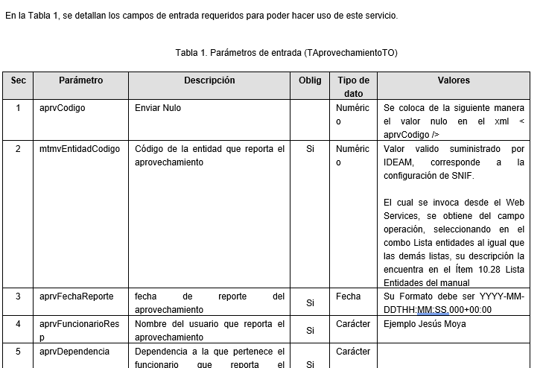
  - Consideraciones. Por ejemplo:
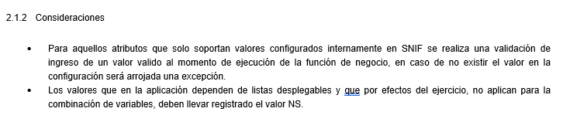
Nota: Es importante destacar que dentro de algunos parámetros existen dependencias que habilitan otros atributos por ejemplo:
El atributo mtmvClaseAprovCodigo representa la clase de aprovechamiento si la clase es Único, persistente o Domestico, es obligatorio diligenciar los siguientes campos:
- mtmvFormOtorAprvCodigo
- aprvAreaTotalOtorgada
Como se indica en la Tabla 1, se detallan los campos de entrada requeridos para poder hacer uso de este servicio.

- Parámetros de salida
  - Lista de parámetros de salida. Por ejemplo:
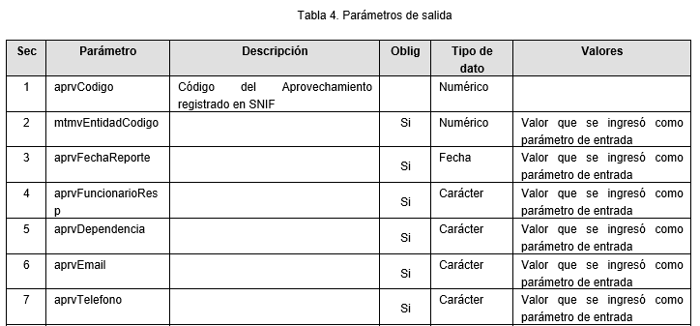
  - Consideraciones. Por ejemplo:
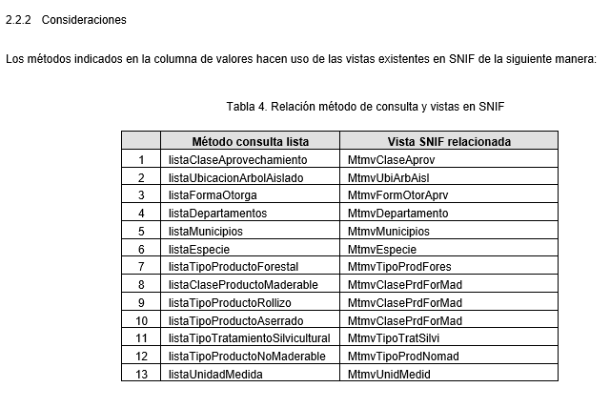
- Excepciones. Por ejemplo:
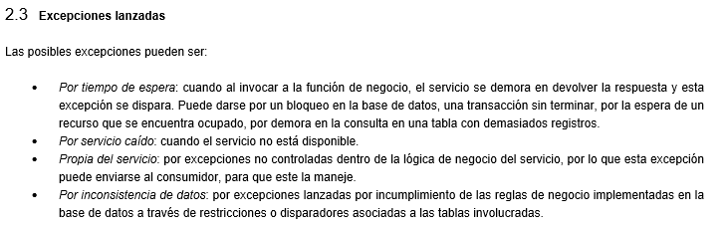
- Consideraciones de desempeño
  - Concurrencia
  - Número máximo de elementos retornados
  - Tiempo de respuesta esperado
- Consideraciones de seguridad
Adicional a cada servcio de registro de datos, el documento describe cómo usar las listas controladas empleadas por el aplicativo. Las cuales, de no utilizarse fallaría la transmisión de sus registros. El documento describe el propósito de cada lista, así como los parámetros que espera, y cómo los espera (obligatoriedad, tipo de dato, y posibles valores).
Por ejemplo:
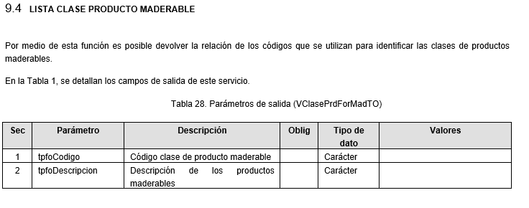
Estas son las listas de salida que se pueden consultar en el documento:
- Lista Area Afectada
- Lista Causa Decomiso
- Lista Causa Incendio
- Lista Clase Aprovechamiento
- Lista Clase Producto Maderable
- Lista Departamentos
- Lista Departamentos Cobertura
- Lista Especie
- Lista Forma Otorga
- Lista Fuente Financia
- Lista Medios Transporte
- Lista Modelo Intervención
- Lista Municipios
- Lista Municipios Cobertura
- Lista de Parámetros de Salida
- Lista Tipo Cultivo Forestal Comercial
- Lista Tipo Decomiso
- Lista Tipo Decomiso Definitivo
- Lista Tipo Decomiso Preventivo
- Lista Tipo Incendio
- Lista Tipo Intervención
- Lista Tipo Producto Aserrado
- Lista tipo Producto Forestal
- Lista Tipo Producto no Maderable
- Lista Tipo Producto Rollizo
- Lista Tipo Tratamiento Silvicultural
- Lista Tipo SUN
- Lista Ubicación Árbol Aislado
- Lista Unidad Medida
- Lista Entidades

Preparación de la información en el Cliente

Con el fin de dar a entender la funcionalidad del servicio web, a continuación se describen los formularios de SNIF donde su información se verá reflejada, y las listas que deberá tener en cuenta en la transmisión de sus datos:

Formato de Aprovechamiento Forestal:
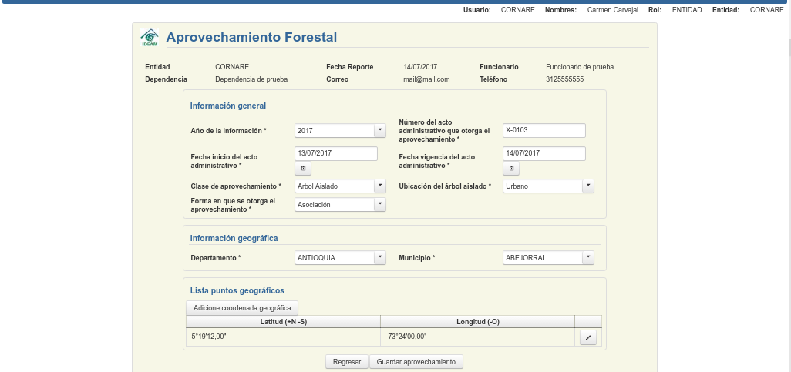

Listas desplegables del formulario de aprovechamiento

Cada una de las listas desplegables contienen información que fue consumida usando uno de los métodos del servicio web:

Lista de Clases de Aprovechamiento (el método del Servicio web que ofrece esta lista es listaClaseAprovechamiento):
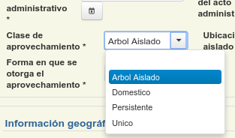

XML del request:
<soapenv:Envelope xmlns:soapenv="http://schemas.xmlsoap.org/soap/envelope/" xmlns:ser="http://service.ws.snif.ideam.redesis/">
<soapenv:Header/>
<soapenv:Body>
<ser:listaClaseAprovechamiento/>
</soapenv:Body>
</soapenv:Envelope>

Lista de Formas en las que se Otorga el Aprovechamiento (el método del Servicio web que ofrece esta lista es listaFormaOtorga):
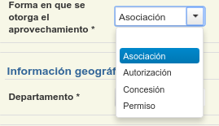

XML del request:
<soapenv:Envelope xmlns:soapenv="http://schemas.xmlsoap.org/soap/envelope/" xmlns:ser="http://service.ws.snif.ideam.redesis/">
<soapenv:Header/>
<soapenv:Body>
<ser:listaFormaOtorga/>
</soapenv:Body>
</soapenv:Envelope>

Lista de Ubicaciones del árbol Aislado (el método del Servicio web que ofrece esta lista es listaUbicacionArbolAislado):
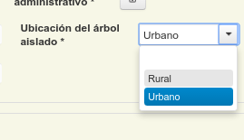

XML del request:
<soapenv:Envelope xmlns:soapenv="http://schemas.xmlsoap.org/soap/envelope/" xmlns:ser="http://service.ws.snif.ideam.redesis/">
<soapenv:Header/>
<soapenv:Body>
<ser:listaUbicacionArbolAislado/>
</soapenv:Body>
</soapenv:Envelope>

Lista de Departamentos (el método del Servicio web que ofrece esta lista es listaDepartamentos):
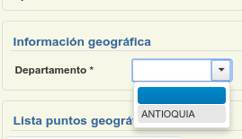

XML del request:
<soapenv:Envelope xmlns:soapenv="http://schemas.xmlsoap.org/soap/envelope/" xmlns:ser="http://service.ws.snif.ideam.redesis/">
<soapenv:Header/>
<soapenv:Body>
<ser:listaDepartamentos/>
</soapenv:Body>
</soapenv:Envelope>

Lista de Municipios (el método del Servicio web que ofrece esta lista es listaMunicipios):
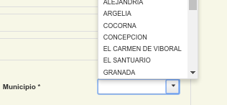

XML del request:
<soapenv:Envelope xmlns:soapenv="http://schemas.xmlsoap.org/soap/envelope/" xmlns:ser="http://service.ws.snif.ideam.redesis/">
<soapenv:Header/>
<soapenv:Body>
<ser:listaMunicipios>
<!--Optional:-->
<arg0>?</arg0>
</ser:listaMunicipios>
</soapenv:Body>
</soapenv:Envelope>
Dentro del tag de arg0, que se refiere al primer parámetro, se debe especificar el código DANE/DIVIPOLA del departamento si se desea filtrar los municipios por departamento.

Código XML para probar el reporte de aprovechamientos en SOAP UI:

Guardar Aprovechamiento (guardarAprovechamiento):
Este método sirve para reportar un aprovechamiento a la vez.
<soapenv:Envelope xmlns:soapenv="http://schemas.xmlsoap.org/soap/envelope/" xmlns:ser="http://service.ws.snif.ideam.redesis/">
<soapenv:Header/>
<soapenv:Body>
<ser:guardarAprovechamiento>
<!--Optional:-->
<arg0>
<!--Optional:-->
<aprvAnioReportado>2017</aprvAnioReportado>
<!--Optional:-->
<aprvAreaTotalOtorgada>102.9</aprvAreaTotalOtorgada>
<!--Optional:-->
<aprvCodigo></aprvCodigo>
<!--Optional:-->
<aprvDependencia>Dependencia de prueba 2</aprvDependencia>
<!--Optional:-->
<aprvEmail>mi@mail.com</aprvEmail>
<!--Optional:-->
<aprvEstado></aprvEstado>
<!--Optional:-->
<aprvFechaFinalizacionActo>2017-08-14T15:13:03.000-05:00</aprvFechaFinalizacionActo>
<!--Optional:-->
<aprvFechaInicioActo>2017-08-13T11:24:47.000-05:00</aprvFechaInicioActo>
<!--Optional:-->
<aprvFechaReporte>2017-08-14T15:17:15.000-05:00</aprvFechaReporte>
<!--Optional:-->
<aprvFuncionarioResp>Funcionario X</aprvFuncionarioResp>
<!--Optional:-->
<aprvNumActoAdministr>X-0111</aprvNumActoAdministr>
<!--Optional:-->
<aprvTelefono>3105555555</aprvTelefono>
<!--Optional:-->
<error></error>
<!--Zero or more repetitions:-->
<especies>
<!--Optional:-->
<esapAlturaComercial>8.57</esapAlturaComercial>
<!--Optional:-->
<esapCantOtorgPfmn></esapCantOtorgPfmn>
<!--Optional:-->
<esapDap>94</esapDap>
<!--Optional:-->
<esapMnbCmn>Miconia holosericea DC.</esapMnbCmn>
<!--Optional:-->
<esapObservaciones>Ninguna</esapObservaciones>
<!--Optional:-->
<esapVolumenOtorgado>78.47</esapVolumenOtorgado>
<!--Optional:-->
<mtmvClasePrdForMadCodigo>RLLZ</mtmvClasePrdForMadCodigo>
<!--Optional:-->
<mtmvEspecieCodigo>1000020311</mtmvEspecieCodigo>
<!--Optional:-->
<mtmvTipoProdForesCodigo>MA</mtmvTipoProdForesCodigo>
<!--Optional:-->
<mtmvTipoProdMaderAsrCodigo>NS</mtmvTipoProdMaderAsrCodigo>
<!--Optional:-->
<mtmvTipoProdMaderRllCodigo>ALF</mtmvTipoProdMaderRllCodigo>
<!--Optional:-->
<mtmvTipoProdNomadCodigo>NS</mtmvTipoProdNomadCodigo>
<!--Optional:-->
<mtmvTipoTratSilviCodigo>TLA</mtmvTipoTratSilviCodigo>
<!--Optional:-->
<mtmvUnidMedidCodigo>NS</mtmvUnidMedidCodigo>
</especies>
<!--Optional:-->
<msm></msm>
<!--Optional:-->
<mtmvClaseAprovCodigo>AI</mtmvClaseAprovCodigo>
<!--Optional:-->
<mtmvDepartamentoCodigoDane>05</mtmvDepartamentoCodigoDane>
<!--Optional:-->
<mtmvEntidadCodigo>1000000015</mtmvEntidadCodigo>
<!--Optional:-->
<mtmvFormOtorAprvCodigo>ASC</mtmvFormOtorAprvCodigo>
<!--Optional:-->
<mtmvMunicipioCodigoDane>05002</mtmvMunicipioCodigoDane>
<!--Optional:-->
<mtmvUbiArbAislCodigo>URB</mtmvUbiArbAislCodigo>
<!--Zero or more repetitions:-->
<ubicaciones>
<!--Optional:-->
<ubapLatitud>5.78</ubapLatitud>
<!--Optional:-->
<ubapLongitud>-73.55</ubapLongitud>
</ubicaciones>
<ubicaciones>
<!--Optional:-->
<ubapLatitud>5.70</ubapLatitud>
<!--Optional:-->
<ubapLongitud>-73.50</ubapLongitud>
</ubicaciones>
<ubicaciones>
<!--Optional:-->
<ubapLatitud>5.75</ubapLatitud>
<!--Optional:-->
<ubapLongitud>-73.53</ubapLongitud>
</ubicaciones>
</arg0>
</ser:guardarAprovechamiento>
</soapenv:Body>
</soapenv:Envelope>

Guardar Aprovechamientos (guardarAprovechamientos):
Este método se usa para reportar varios aprovechamientos a la vez, lo cual incrementa la velocidad del consumo.
<soapenv:Envelope xmlns:soapenv="http://schemas.xmlsoap.org/soap/envelope/" xmlns:ser="http://service.ws.snif.ideam.redesis/">
<soapenv:Header/>
<soapenv:Body>
<ser:guardarAprovechamientos>
<!--Zero or more repetitions:-->
<arg0>
<!--Optional:-->
<aprvAnioReportado>2017</aprvAnioReportado>
<!--Optional:-->
<aprvAreaTotalOtorgada>204.5</aprvAreaTotalOtorgada>
<!--Optional:-->
<aprvCodigo></aprvCodigo>
<!--Optional:-->
<aprvDependencia>Dependencia 2</aprvDependencia>
<!--Optional:-->
<aprvEmail>mi@mail.com</aprvEmail>
<!--Optional:-->
<aprvEstado></aprvEstado>
<!--Optional:-->
<aprvFechaFinalizacionActo>2017-08-14T15:13:03.000-05:00</aprvFechaFinalizacionActo>
<!--Optional:-->
<aprvFechaInicioActo>2017-08-13T11:24:47.000-05:00</aprvFechaInicioActo>
<!--Optional:-->
<aprvFechaReporte>2017-08-14T15:17:15.000-05:00</aprvFechaReporte>
<!--Optional:-->
<aprvFuncionarioResp>Funcionario X</aprvFuncionarioResp>
<!--Optional:-->
<aprvNumActoAdministr>Z-0200</aprvNumActoAdministr>
<!--Optional:-->
<aprvTelefono>3105555555</aprvTelefono>
<!--Optional:-->
<error></error>
<!--Zero or more repetitions:-->
<especies>
<!--Optional:-->
<esapAlturaComercial>8.57</esapAlturaComercial>
<!--Optional:-->
<esapCantOtorgPfmn></esapCantOtorgPfmn>
<!--Optional:-->
<esapDap>94</esapDap>
<!--Optional:-->
<esapMnbCmn>Miconia holosericea DC.</esapMnbCmn>
<!--Optional:-->
<esapObservaciones>Ninguna</esapObservaciones>
<!--Optional:-->
<esapVolumenOtorgado>78.47</esapVolumenOtorgado>
<!--Optional:-->
<mtmvClasePrdForMadCodigo>RLLZ</mtmvClasePrdForMadCodigo>
<!--Optional:-->
<mtmvEspecieCodigo>1000020311</mtmvEspecieCodigo>
<!--Optional:-->
<mtmvTipoProdForesCodigo>MA</mtmvTipoProdForesCodigo>
<!--Optional:-->
<mtmvTipoProdMaderAsrCodigo>NS</mtmvTipoProdMaderAsrCodigo>
<!--Optional:-->
<mtmvTipoProdMaderRllCodigo>ALF</mtmvTipoProdMaderRllCodigo>
<!--Optional:-->
<mtmvTipoProdNomadCodigo>NS</mtmvTipoProdNomadCodigo>
<!--Optional:-->
<mtmvTipoTratSilviCodigo>TLA</mtmvTipoTratSilviCodigo>
<!--Optional:-->
<mtmvUnidMedidCodigo>NS</mtmvUnidMedidCodigo>
</especies>
<!--Optional:-->
<msm></msm>
<!--Optional:-->
<mtmvClaseAprovCodigo>AI</mtmvClaseAprovCodigo>
<!--Optional:-->
<mtmvDepartamentoCodigoDane>05</mtmvDepartamentoCodigoDane>
<!--Optional:-->
<mtmvEntidadCodigo>1000000015</mtmvEntidadCodigo>
<!--Optional:-->
<mtmvFormOtorAprvCodigo>ASC</mtmvFormOtorAprvCodigo>
<!--Optional:-->
<mtmvMunicipioCodigoDane>05002</mtmvMunicipioCodigoDane>
<!--Optional:-->
<mtmvUbiArbAislCodigo>URB</mtmvUbiArbAislCodigo>
<!--Zero or more repetitions:-->
<ubicaciones>
<!--Optional:-->
<ubapLatitud>5.78</ubapLatitud>
<!--Optional:-->
<ubapLongitud>-73.55</ubapLongitud>
</ubicaciones>
<ubicaciones>
<!--Optional:-->
<ubapLatitud>5.70</ubapLatitud>
<!--Optional:-->
<ubapLongitud>-73.50</ubapLongitud>
</ubicaciones>
<ubicaciones>
<!--Optional:-->
<ubapLatitud>5.75</ubapLatitud>
<!--Optional:-->
<ubapLongitud>-73.53</ubapLongitud>
</ubicaciones>
</arg0>
<arg0>
<!--Optional:-->
<aprvAnioReportado>2017</aprvAnioReportado>
<!--Optional:-->
<aprvAreaTotalOtorgada>584.5</aprvAreaTotalOtorgada>
<!--Optional:-->
<aprvCodigo></aprvCodigo>
<!--Optional:-->
<aprvDependencia>Dependencia 3</aprvDependencia>
<!--Optional:-->
<aprvEmail>mi@mail.com</aprvEmail>
<!--Optional:-->
<aprvEstado></aprvEstado>
<!--Optional:-->
<aprvFechaFinalizacionActo>2017-08-14T15:13:03.000-05:00</aprvFechaFinalizacionActo>
<!--Optional:-->
<aprvFechaInicioActo>2017-08-13T11:24:47.000-05:00</aprvFechaInicioActo>
<!--Optional:-->
<aprvFechaReporte>2017-08-14T15:17:15.000-05:00</aprvFechaReporte>
<!--Optional:-->
<aprvFuncionarioResp>Funcionario Y</aprvFuncionarioResp>
<!--Optional:-->
<aprvNumActoAdministr>Z-0201</aprvNumActoAdministr>
<!--Optional:-->
<aprvTelefono>3105555555</aprvTelefono>
<!--Optional:-->
<error></error>
<!--Zero or more repetitions:-->
<especies>
<!--Optional:-->
<esapAlturaComercial>8.57</esapAlturaComercial>
<!--Optional:-->
<esapCantOtorgPfmn></esapCantOtorgPfmn>
<!--Optional:-->
<esapDap>94</esapDap>
<!--Optional:-->
<esapMnbCmn>Miconia holosericea DC.</esapMnbCmn>
<!--Optional:-->
<esapObservaciones>Ninguna</esapObservaciones>
<!--Optional:-->
<esapVolumenOtorgado>78.47</esapVolumenOtorgado>
<!--Optional:-->
<mtmvClasePrdForMadCodigo>RLLZ</mtmvClasePrdForMadCodigo>
<!--Optional:-->
<mtmvEspecieCodigo>1000020311</mtmvEspecieCodigo>
<!--Optional:-->
<mtmvTipoProdForesCodigo>MA</mtmvTipoProdForesCodigo>
<!--Optional:-->
<mtmvTipoProdMaderAsrCodigo>NS</mtmvTipoProdMaderAsrCodigo>
<!--Optional:-->
<mtmvTipoProdMaderRllCodigo>ALF</mtmvTipoProdMaderRllCodigo>
<!--Optional:-->
<mtmvTipoProdNomadCodigo>NS</mtmvTipoProdNomadCodigo>
<!--Optional:-->
<mtmvTipoTratSilviCodigo>TLA</mtmvTipoTratSilviCodigo>
<!--Optional:-->
<mtmvUnidMedidCodigo>NS</mtmvUnidMedidCodigo>
</especies>
<!--Optional:-->
<msm></msm>
<!--Optional:-->
<mtmvClaseAprovCodigo>AI</mtmvClaseAprovCodigo>
<!--Optional:-->
<mtmvDepartamentoCodigoDane>05</mtmvDepartamentoCodigoDane>
<!--Optional:-->
<mtmvEntidadCodigo>1000000015</mtmvEntidadCodigo>
<!--Optional:-->
<mtmvFormOtorAprvCodigo>ASC</mtmvFormOtorAprvCodigo>
<!--Optional:-->
<mtmvMunicipioCodigoDane>05002</mtmvMunicipioCodigoDane>
<!--Optional:-->
<mtmvUbiArbAislCodigo>URB</mtmvUbiArbAislCodigo>
<!--Zero or more repetitions:-->
<ubicaciones>
<!--Optional:-->
<ubapLatitud>4.78</ubapLatitud>
<!--Optional:-->
<ubapLongitud>-73.55</ubapLongitud>
</ubicaciones>
<ubicaciones>
<!--Optional:-->
<ubapLatitud>4.70</ubapLatitud>
<!--Optional:-->
<ubapLongitud>-73.50</ubapLongitud>
</ubicaciones>
<ubicaciones>
<!--Optional:-->
<ubapLatitud>4.75</ubapLatitud>
<!--Optional:-->
<ubapLongitud>-73.53</ubapLongitud>
</ubicaciones>
</arg0>
</ser:guardarAprovechamientos>
</soapenv:Body>
</soapenv:Envelope>

Formato de Movilizaciones:
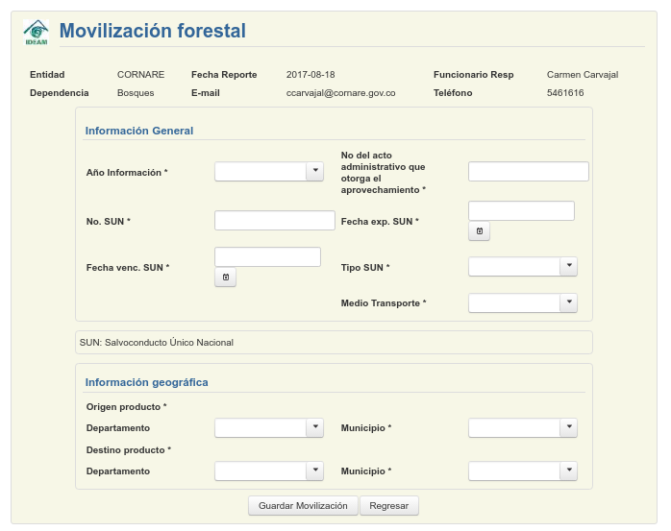

Listas desplegables del formulario de movilizaciones

Lista de Tipos de SUN (el método del Servicio web que ofrece esta lista es getTipoSUN):
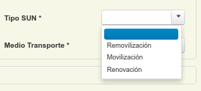

XML del request:
<soapenv:Envelope xmlns:soapenv="http://schemas.xmlsoap.org/soap/envelope/" xmlns:ser="http://service.ws.snif.ideam.redesis/">
<soapenv:Header/>
<soapenv:Body>
<ser:getTipoSUN/>
</soapenv:Body>
</soapenv:Envelope>

Lista de Medios Transporte (el método del Servicio web que ofrece esta lista es listaMediosTransporte):
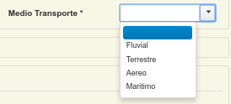

XML del request:
<soapenv:Envelope xmlns:soapenv="http://schemas.xmlsoap.org/soap/envelope/" xmlns:ser="http://service.ws.snif.ideam.redesis/">
<soapenv:Header/>
<soapenv:Body>
<ser:listaMediosTransporte/>
</soapenv:Body>
</soapenv:Envelope>

Lista de Departamentos (el método del Servicio web que ofrece esta lista es listaDepartamentos):

XML del request:
<soapenv:Envelope xmlns:soapenv="http://schemas.xmlsoap.org/soap/envelope/" xmlns:ser="http://service.ws.snif.ideam.redesis/">
<soapenv:Header/>
<soapenv:Body>
<ser:listaDepartamentos/>
</soapenv:Body>
</soapenv:Envelope>

Lista de Municipios (el método del Servicio web que ofrece esta lista es listaMunicipios):

XML del request:
<soapenv:Envelope xmlns:soapenv="http://schemas.xmlsoap.org/soap/envelope/" xmlns:ser="http://service.ws.snif.ideam.redesis/">
<soapenv:Header/>
<soapenv:Body>
<ser:listaMunicipios>
<!--Optional:-->
<arg0>?</arg0>
</ser:listaMunicipios>
</soapenv:Body>
</soapenv:Envelope>
Dentro del tag de arg0, que se refiere al primer parámetro, se debe especificar el código DANE/DIVIPOLA del departamento si se desea filtrar los municipios por departamento.

Código XML para probar el reporte de movilizaciones en SOAP UI:

Guardar Movilización (guardarMovilizacion):
Este método se utiliza para reportar una movilización a la vez.
<soapenv:Envelope xmlns:soapenv="http://schemas.xmlsoap.org/soap/envelope/" xmlns:ser="http://service.ws.snif.ideam.redesis/">
<soapenv:Header/>
<soapenv:Body>
<ser:guardarMovilizacion>
<!--Optional:-->
<arg0>
<!--Optional:-->
<error />
<!--Zero or more repetitions:-->
<especies>
<!--Optional:-->
<esmvCantMovilPfnm />
<!--Optional:-->
<esmvNmbCmn>CASO 2</esmvNmbCmn>
<!--Optional:-->
<esmvObservaciones>prueba</esmvObservaciones>
<!--Optional:-->
<esmvVolumenMovilizado>12</esmvVolumenMovilizado>
<!--Optional:-->
<mtmvClasePrdForMadCodigo>RLLZ</mtmvClasePrdForMadCodigo>
<!--Optional:-->
<mtmvEspecieCodigo>1000029173</mtmvEspecieCodigo>
<!--Optional:-->
<mtmvTipoProdForesCodigo>MA</mtmvTipoProdForesCodigo>
<!--Optional:-->
<mtmvTipoProdMaderAsrCodigo>NS</mtmvTipoProdMaderAsrCodigo>
<!--Optional:-->
<mtmvTipoProdMaderRllCodigo>BLL</mtmvTipoProdMaderRllCodigo>
<!--Optional:-->
<mtmvTipoProdNomadCodigo>NS</mtmvTipoProdNomadCodigo>
<!--Optional:-->
<mtmvUnidMedidCodigo>NS</mtmvUnidMedidCodigo>
</especies>
<!--Optional:-->
<msm />
<!--Optional:-->
<mtmvDepartamentoDesCodigoDane>23</mtmvDepartamentoDesCodigoDane>
<!--Optional:-->
<mtmvDepartamentoOriCodigoDane>27</mtmvDepartamentoOriCodigoDane>
<!--Optional:-->
<mtmvEntidadCodigo>1000000015</mtmvEntidadCodigo>
<!--Optional:-->
<mtmvMedioTransporteCodigo>FLV</mtmvMedioTransporteCodigo>
<!--Optional:-->
<mtmvMunicipioDesCodigoDane>23500</mtmvMunicipioDesCodigoDane>
<!--Optional:-->
<mtmvMunicipioOriCodigoDane>27150</mtmvMunicipioOriCodigoDane>
<!--Optional:-->
<mtmvTipoSunCodigo>RM</mtmvTipoSunCodigo>
<!--Optional:-->
<mvlzAnioReportado>2014</mvlzAnioReportado>
<!--Optional:-->
<mvlzCodigo />
<!--Optional:-->
<mvlzDependencia>Plantacion</mvlzDependencia>
<!--Optional:-->
<mvlzEmail>mabqui@gmail.com</mvlzEmail>
<!--Optional:-->
<mvlzEstado>P</mvlzEstado>
<!--Optional:-->
<mvlzFechaInicioSun>2014-12-11T06:01:01.000-05:00</mvlzFechaInicioSun>
<!--Optional:-->
<mvlzFechaReporte>2014-12-12T06:01:01.000-05:00</mvlzFechaReporte>
<!--Optional:-->
<mvlzFechaVencimientoSun>2015-12-12T06:01:01.000-05:00</mvlzFechaVencimientoSun>
<!--Optional:-->
<mvlzFuncionarioResp>Mabel Quiroga</mvlzFuncionarioResp>
<!--Optional:-->
<mvlzNumActoAdministr>201708181743</mvlzNumActoAdministr>
<!--Optional:-->
<mvlzNumSalvoconducto>201708181743</mvlzNumSalvoconducto>
<!--Optional:-->
<mvlzNumSunAnterior>99999977</mvlzNumSunAnterior>
<!--Optional:-->
<mvlzTelefono>5447788</mvlzTelefono>
</arg0>
</ser:guardarMovilizacion>
</soapenv:Body>
</soapenv:Envelope>

Guardar Movilizaciones (guardarMovilizaciones):
Este método se usa para reportar varias movilizaciones a la vez, lo cual incrementa la velocidad de consumo.
<soapenv:Envelope xmlns:soapenv="http://schemas.xmlsoap.org/soap/envelope/" xmlns:ser="http://service.ws.snif.ideam.redesis/">
<soapenv:Header/>
<soapenv:Body>
<ser:guardarMovilizaciones>
<!--Zero or more repetitions:-->
<arg0>
<!--Optional:-->
<error />
<!--Zero or more repetitions:-->
<especies>
<!--Optional:-->
<esmvCantMovilPfnm />
<!--Optional:-->
<esmvNmbCmn>CASO 2</esmvNmbCmn>
<!--Optional:-->
<esmvObservaciones>prueba</esmvObservaciones>
<!--Optional:-->
<esmvVolumenMovilizado>12</esmvVolumenMovilizado>
<!--Optional:-->
<mtmvClasePrdForMadCodigo>RLLZ</mtmvClasePrdForMadCodigo>
<!--Optional:-->
<mtmvEspecieCodigo>1000029173</mtmvEspecieCodigo>
<!--Optional:-->
<mtmvTipoProdForesCodigo>MA</mtmvTipoProdForesCodigo>
<!--Optional:-->
<mtmvTipoProdMaderAsrCodigo>NS</mtmvTipoProdMaderAsrCodigo>
<!--Optional:-->
<mtmvTipoProdMaderRllCodigo>BLL</mtmvTipoProdMaderRllCodigo>
<!--Optional:-->
<mtmvTipoProdNomadCodigo>NS</mtmvTipoProdNomadCodigo>
<!--Optional:-->
<mtmvUnidMedidCodigo>NS</mtmvUnidMedidCodigo>
</especies>
<!--Optional:-->
<msm />
<!--Optional:-->
<mtmvDepartamentoDesCodigoDane>23</mtmvDepartamentoDesCodigoDane>
<!--Optional:-->
<mtmvDepartamentoOriCodigoDane>27</mtmvDepartamentoOriCodigoDane>
<!--Optional:-->
<mtmvEntidadCodigo>1000000015</mtmvEntidadCodigo>
<!--Optional:-->
<mtmvMedioTransporteCodigo>FLV</mtmvMedioTransporteCodigo>
<!--Optional:-->
<mtmvMunicipioDesCodigoDane>23500</mtmvMunicipioDesCodigoDane>
<!--Optional:-->
<mtmvMunicipioOriCodigoDane>27150</mtmvMunicipioOriCodigoDane>
<!--Optional:-->
<mtmvTipoSunCodigo>RM</mtmvTipoSunCodigo>
<!--Optional:-->
<mvlzAnioReportado>2014</mvlzAnioReportado>
<!--Optional:-->
<mvlzCodigo />
<!--Optional:-->
<mvlzDependencia>Plantacion</mvlzDependencia>
<!--Optional:-->
<mvlzEmail>mabqui@gmail.com</mvlzEmail>
<!--Optional:-->
<mvlzEstado>P</mvlzEstado>
<!--Optional:-->
<mvlzFechaInicioSun>2014-12-11T06:01:01.000-05:00</mvlzFechaInicioSun>
<!--Optional:-->
<mvlzFechaReporte>2014-12-12T06:01:01.000-05:00</mvlzFechaReporte>
<!--Optional:-->
<mvlzFechaVencimientoSun>2015-12-12T06:01:01.000-05:00</mvlzFechaVencimientoSun>
<!--Optional:-->
<mvlzFuncionarioResp>Mabel Quiroga</mvlzFuncionarioResp>
<!--Optional:-->
<mvlzNumActoAdministr>201708181744</mvlzNumActoAdministr>
<!--Optional:-->
<mvlzNumSalvoconducto>201708181744</mvlzNumSalvoconducto>
<!--Optional:-->
<mvlzNumSunAnterior>99999977</mvlzNumSunAnterior>
<!--Optional:-->
<mvlzTelefono>5447788</mvlzTelefono>
</arg0>
<arg0>
<!--Optional:-->
<error />
<!--Zero or more repetitions:-->
<especies>
<!--Optional:-->
<esmvCantMovilPfnm />
<!--Optional:-->
<esmvNmbCmn>CASO 2</esmvNmbCmn>
<!--Optional:-->
<esmvObservaciones>prueba</esmvObservaciones>
<!--Optional:-->
<esmvVolumenMovilizado>12</esmvVolumenMovilizado>
<!--Optional:-->
<mtmvClasePrdForMadCodigo>RLLZ</mtmvClasePrdForMadCodigo>
<!--Optional:-->
<mtmvEspecieCodigo>1000029173</mtmvEspecieCodigo>
<!--Optional:-->
<mtmvTipoProdForesCodigo>MA</mtmvTipoProdForesCodigo>
<!--Optional:-->
<mtmvTipoProdMaderAsrCodigo>NS</mtmvTipoProdMaderAsrCodigo>
<!--Optional:-->
<mtmvTipoProdMaderRllCodigo>BLL</mtmvTipoProdMaderRllCodigo>
<!--Optional:-->
<mtmvTipoProdNomadCodigo>NS</mtmvTipoProdNomadCodigo>
<!--Optional:-->
<mtmvUnidMedidCodigo>NS</mtmvUnidMedidCodigo>
</especies>
<!--Optional:-->
<msm />
<!--Optional:-->
<mtmvDepartamentoDesCodigoDane>23</mtmvDepartamentoDesCodigoDane>
<!--Optional:-->
<mtmvDepartamentoOriCodigoDane>27</mtmvDepartamentoOriCodigoDane>
<!--Optional:-->
<mtmvEntidadCodigo>1000000015</mtmvEntidadCodigo>
<!--Optional:-->
<mtmvMedioTransporteCodigo>FLV</mtmvMedioTransporteCodigo>
<!--Optional:-->
<mtmvMunicipioDesCodigoDane>23500</mtmvMunicipioDesCodigoDane>
<!--Optional:-->
<mtmvMunicipioOriCodigoDane>27150</mtmvMunicipioOriCodigoDane>
<!--Optional:-->
<mtmvTipoSunCodigo>RM</mtmvTipoSunCodigo>
<!--Optional:-->
<mvlzAnioReportado>2014</mvlzAnioReportado>
<!--Optional:-->
<mvlzCodigo />
<!--Optional:-->
<mvlzDependencia>Plantacion</mvlzDependencia>
<!--Optional:-->
<mvlzEmail>mabqui@gmail.com</mvlzEmail>
<!--Optional:-->
<mvlzEstado>P</mvlzEstado>
<!--Optional:-->
<mvlzFechaInicioSun>2014-12-11T06:01:01.000-05:00</mvlzFechaInicioSun>
<!--Optional:-->
<mvlzFechaReporte>2014-12-12T06:01:01.000-05:00</mvlzFechaReporte>
<!--Optional:-->
<mvlzFechaVencimientoSun>2015-12-12T06:01:01.000-05:00</mvlzFechaVencimientoSun>
<!--Optional:-->
<mvlzFuncionarioResp>Mabel Quiroga</mvlzFuncionarioResp>
<!--Optional:-->
<mvlzNumActoAdministr>201708181745</mvlzNumActoAdministr>
<!--Optional:-->
<mvlzNumSalvoconducto>201708181745</mvlzNumSalvoconducto>
<!--Optional:-->
<mvlzNumSunAnterior>99999977</mvlzNumSunAnterior>
<!--Optional:-->
<mvlzTelefono>5447788</mvlzTelefono>
</arg0>
</ser:guardarMovilizaciones>
</soapenv:Body>
</soapenv:Envelope>

Formato de Decomisos:
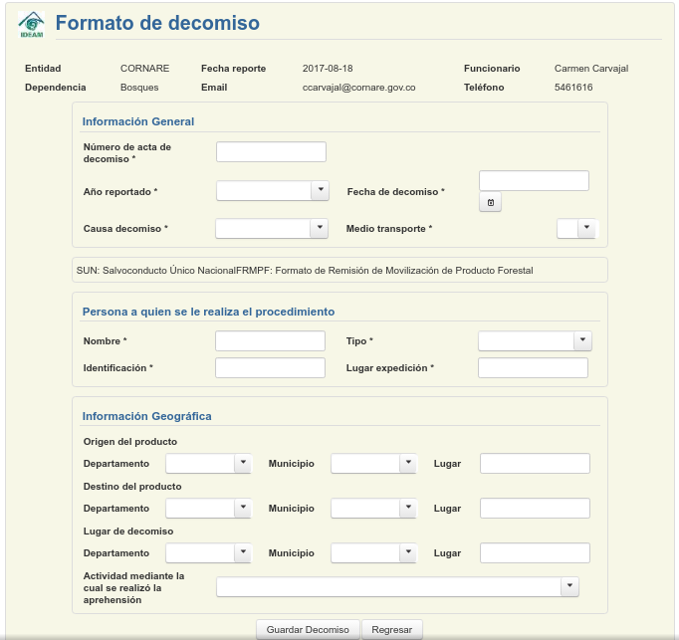

Listas desplegables del formulario de decomisos

Lista de Causas de Decomiso (el método del Servicio web que ofrece esta lista es listaCausaDecomiso):
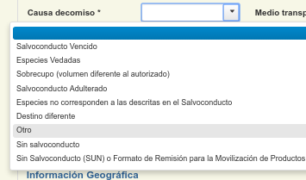

XML del request:
<soapenv:Envelope xmlns:soapenv="http://schemas.xmlsoap.org/soap/envelope/" xmlns:ser="http://service.ws.snif.ideam.redesis/">
<soapenv:Header/>
<soapenv:Body>
<ser:listaCausaDecomiso/>
</soapenv:Body>
</soapenv:Envelope>

Lista de Medios de Transporte (listaMediosTransporte):

XML del request:
<soapenv:Envelope xmlns:soapenv="http://schemas.xmlsoap.org/soap/envelope/" xmlns:ser="http://service.ws.snif.ideam.redesis/">
<soapenv:Header/>
<soapenv:Body>
<ser:listaMediosTransporte/>
</soapenv:Body>
</soapenv:Envelope>

Lista de Departamentos (listaDepartamentos):

XML del request:
<soapenv:Envelope xmlns:soapenv="http://schemas.xmlsoap.org/soap/envelope/" xmlns:ser="http://service.ws.snif.ideam.redesis/">
<soapenv:Header/>
<soapenv:Body>
<ser:listaDepartamentos/>
</soapenv:Body>
</soapenv:Envelope>

Lista de Municipios (listaMunicipios):

XML del request:
<soapenv:Envelope xmlns:soapenv="http://schemas.xmlsoap.org/soap/envelope/" xmlns:ser="http://service.ws.snif.ideam.redesis/">
<soapenv:Header/>
<soapenv:Body>
<ser:listaMunicipios>
<!--Optional:-->
<arg0>?</arg0>
</ser:listaMunicipios>
</soapenv:Body>
</soapenv:Envelope>
Dentro del tag de arg0, que se refiere al primer parámetro, se debe especificar el código DANE/DIVIPOLA del departamento si se desea filtrar los municipios por departamento.

Código XML para probar el reporte de decomisos en SOAP UI:

Guardar Decomiso (guardarDecomiso):
Permite guardar un decomiso a la vez.
<soapenv:Envelope xmlns:soapenv="http://schemas.xmlsoap.org/soap/envelope/" xmlns:ser="http://service.ws.snif.ideam.redesis/">
<soapenv:Header/>
<soapenv:Body>
<ser:guardarDecomiso>
<!--Optional:-->
<arg0>
<!--Optional:-->
<dcmsAnioReportado>2015</dcmsAnioReportado>
<!--Optional:-->
<dcmsCodigo />
<!--Optional:-->
<dcmsDependencia>planeacion</dcmsDependencia>
<!--Optional:-->
<dcmsEmail>mabqui@gmail.com</dcmsEmail>
<!--Optional:-->
<dcmsEntidadesOperativo>DAS</dcmsEntidadesOperativo>
<!--Optional:-->
<dcmsEstado>P</dcmsEstado>
<!--Optional:-->
<dcmsFechaDecomiso>2015-01-13T08:00:01.000-05:00</dcmsFechaDecomiso>
<!--Optional:-->
<dcmsFechaReporte>2015-01-14T08:00:01.000-05:00</dcmsFechaReporte>
<!--Optional:-->
<dcmsFuncionarioResp>Mabel Quiroga</dcmsFuncionarioResp>
<!--Optional:-->
<dcmsSunFrmpf>201708181758</dcmsSunFrmpf>
<!--Optional:-->
<dcmsTelefono>6709006</dcmsTelefono>
<!--Optional:-->
<error />
<!--Zero or more repetitions:-->
<especies>
<!--Optional:-->
<esdcCantDecomPfnm>0</esdcCantDecomPfnm>
<!--Optional:-->
<esdcCodigo />
<!--Optional:-->
<esdcDcmsCodigo />
<!--Optional:-->
<esdcNmbCmn />
<!--Optional:-->
<esdcObservaciones>CASO 1</esdcObservaciones>
<!--Optional:-->
<esdcVolumenDecomisado />
<!--Optional:-->
<mtmvClasePrdForMadCodigo>NS</mtmvClasePrdForMadCodigo>
<!--Optional:-->
<mtmvEspecieCodigo>1000020455</mtmvEspecieCodigo>
<!--Optional:-->
<mtmvTipoProdForesCodigo>NM</mtmvTipoProdForesCodigo>
<!--Optional:-->
<mtmvTipoProdMaderAsrCodigo>NS</mtmvTipoProdMaderAsrCodigo>
<!--Optional:-->
<mtmvTipoProdMaderRllCodigo>NS</mtmvTipoProdMaderRllCodigo>
<!--Optional:-->
<mtmvTipoProdNomadCodigo>BSA</mtmvTipoProdNomadCodigo>
<!--Optional:-->
<mtmvUnidadMedidCodigo>JRN</mtmvUnidadMedidCodigo>
</especies>
<!--Optional:-->
<msm />
<!--Optional:-->
<mtmvCausaDecomisoCodigo>SV</mtmvCausaDecomisoCodigo>
<!--Optional:-->
<mtmvDepartamentoDcmsCodigoDane>27</mtmvDepartamentoDcmsCodigoDane>
<!--Optional:-->
<mtmvDepartamentoDesCodigoDane />
<!--Optional:-->
<mtmvDepartamentoOriCodigoDane />
<!--Optional:-->
<mtmvEntidadCodigo>1000000015</mtmvEntidadCodigo>
<!--Optional:-->
<mtmvMedioTransporteCodigo>FLV</mtmvMedioTransporteCodigo>
<!--Optional:-->
<mtmvMunicipioDcmsCodigoDane>27245</mtmvMunicipioDcmsCodigoDane>
<!--Optional:-->
<mtmvMunicipioDesCodigoDane />
<!--Optional:-->
<mtmvMunicipioOriCodigoDane />
<!--Optional:-->
<mtmvTipoDcmsDfnCodigo>NS</mtmvTipoDcmsDfnCodigo>
<!--Optional:-->
<mtmvTipoDcmsPrvCodigo>CAV</mtmvTipoDcmsPrvCodigo>
<!--Optional:-->
<mtmvTipoDecomisoCodigo>PRV</mtmvTipoDecomisoCodigo>
</arg0>
</ser:guardarDecomiso>
</soapenv:Body>
</soapenv:Envelope>

Guardar Decomisos (guardarDecomisos):
Permite guardar varios decomisos a la vez, agilizando el proceso de reporte.
<soapenv:Envelope xmlns:soapenv="http://schemas.xmlsoap.org/soap/envelope/" xmlns:ser="http://service.ws.snif.ideam.redesis/">
<soapenv:Header/>
<soapenv:Body>
<ser:guardarDecomisos>
<!--Zero or more repetitions:-->
<arg0>
<!--Optional:-->
<dcmsAnioReportado>2015</dcmsAnioReportado>
<!--Optional:-->
<dcmsCodigo />
<!--Optional:-->
<dcmsDependencia>planeacion</dcmsDependencia>
<!--Optional:-->
<dcmsEmail>mabqui@gmail.com</dcmsEmail>
<!--Optional:-->
<dcmsEntidadesOperativo>DAS</dcmsEntidadesOperativo>
<!--Optional:-->
<dcmsEstado>P</dcmsEstado>
<!--Optional:-->
<dcmsFechaDecomiso>2015-01-13T08:00:01.000-05:00</dcmsFechaDecomiso>
<!--Optional:-->
<dcmsFechaReporte>2015-01-14T08:00:01.000-05:00</dcmsFechaReporte>
<!--Optional:-->
<dcmsFuncionarioResp>Mabel Quiroga</dcmsFuncionarioResp>
<!--Optional:-->
<dcmsSunFrmpf>201708181759</dcmsSunFrmpf>
<!--Optional:-->
<dcmsTelefono>6709006</dcmsTelefono>
<!--Optional:-->
<error />
<!--Zero or more repetitions:-->
<especies>
<!--Optional:-->
<esdcCantDecomPfnm>0</esdcCantDecomPfnm>
<!--Optional:-->
<esdcCodigo />
<!--Optional:-->
<esdcDcmsCodigo />
<!--Optional:-->
<esdcNmbCmn />
<!--Optional:-->
<esdcObservaciones>CASO 1</esdcObservaciones>
<!--Optional:-->
<esdcVolumenDecomisado />
<!--Optional:-->
<mtmvClasePrdForMadCodigo>NS</mtmvClasePrdForMadCodigo>
<!--Optional:-->
<mtmvEspecieCodigo>1000020455</mtmvEspecieCodigo>
<!--Optional:-->
<mtmvTipoProdForesCodigo>NM</mtmvTipoProdForesCodigo>
<!--Optional:-->
<mtmvTipoProdMaderAsrCodigo>NS</mtmvTipoProdMaderAsrCodigo>
<!--Optional:-->
<mtmvTipoProdMaderRllCodigo>NS</mtmvTipoProdMaderRllCodigo>
<!--Optional:-->
<mtmvTipoProdNomadCodigo>BSA</mtmvTipoProdNomadCodigo>
<!--Optional:-->
<mtmvUnidadMedidCodigo>JRN</mtmvUnidadMedidCodigo>
</especies>
<!--Optional:-->
<msm />
<!--Optional:-->
<mtmvCausaDecomisoCodigo>SV</mtmvCausaDecomisoCodigo>
<!--Optional:-->
<mtmvDepartamentoDcmsCodigoDane>27</mtmvDepartamentoDcmsCodigoDane>
<!--Optional:-->
<mtmvDepartamentoDesCodigoDane />
<!--Optional:-->
<mtmvDepartamentoOriCodigoDane />
<!--Optional:-->
<mtmvEntidadCodigo>1000000015</mtmvEntidadCodigo>
<!--Optional:-->
<mtmvMedioTransporteCodigo>FLV</mtmvMedioTransporteCodigo>
<!--Optional:-->
<mtmvMunicipioDcmsCodigoDane>27245</mtmvMunicipioDcmsCodigoDane>
<!--Optional:-->
<mtmvMunicipioDesCodigoDane />
<!--Optional:-->
<mtmvMunicipioOriCodigoDane />
<!--Optional:-->
<mtmvTipoDcmsDfnCodigo>NS</mtmvTipoDcmsDfnCodigo>
<!--Optional:-->
<mtmvTipoDcmsPrvCodigo>CAV</mtmvTipoDcmsPrvCodigo>
<!--Optional:-->
<mtmvTipoDecomisoCodigo>PRV</mtmvTipoDecomisoCodigo>
</arg0>
<arg0>
<!--Optional:-->
<dcmsAnioReportado>2015</dcmsAnioReportado>
<!--Optional:-->
<dcmsCodigo />
<!--Optional:-->
<dcmsDependencia>planeacion</dcmsDependencia>
<!--Optional:-->
<dcmsEmail>mabqui@gmail.com</dcmsEmail>
<!--Optional:-->
<dcmsEntidadesOperativo>DAS</dcmsEntidadesOperativo>
<!--Optional:-->
<dcmsEstado>P</dcmsEstado>
<!--Optional:-->
<dcmsFechaDecomiso>2015-01-13T08:00:01.000-05:00</dcmsFechaDecomiso>
<!--Optional:-->
<dcmsFechaReporte>2015-01-14T08:00:01.000-05:00</dcmsFechaReporte>
<!--Optional:-->
<dcmsFuncionarioResp>Mabel Quiroga</dcmsFuncionarioResp>
<!--Optional:-->
<dcmsSunFrmpf>201708181800</dcmsSunFrmpf>
<!--Optional:-->
<dcmsTelefono>6709006</dcmsTelefono>
<!--Optional:-->
<error />
<!--Zero or more repetitions:-->
<especies>
<!--Optional:-->
<esdcCantDecomPfnm>0</esdcCantDecomPfnm>
<!--Optional:-->
<esdcCodigo />
<!--Optional:-->
<esdcDcmsCodigo />
<!--Optional:-->
<esdcNmbCmn />
<!--Optional:-->
<esdcObservaciones>CASO 1</esdcObservaciones>
<!--Optional:-->
<esdcVolumenDecomisado />
<!--Optional:-->
<mtmvClasePrdForMadCodigo>NS</mtmvClasePrdForMadCodigo>
<!--Optional:-->
<mtmvEspecieCodigo>1000020455</mtmvEspecieCodigo>
<!--Optional:-->
<mtmvTipoProdForesCodigo>NM</mtmvTipoProdForesCodigo>
<!--Optional:-->
<mtmvTipoProdMaderAsrCodigo>NS</mtmvTipoProdMaderAsrCodigo>
<!--Optional:-->
<mtmvTipoProdMaderRllCodigo>NS</mtmvTipoProdMaderRllCodigo>
<!--Optional:-->
<mtmvTipoProdNomadCodigo>BSA</mtmvTipoProdNomadCodigo>
<!--Optional:-->
<mtmvUnidadMedidCodigo>JRN</mtmvUnidadMedidCodigo>
</especies>
<!--Optional:-->
<msm />
<!--Optional:-->
<mtmvCausaDecomisoCodigo>SV</mtmvCausaDecomisoCodigo>
<!--Optional:-->
<mtmvDepartamentoDcmsCodigoDane>27</mtmvDepartamentoDcmsCodigoDane>
<!--Optional:-->
<mtmvDepartamentoDesCodigoDane />
<!--Optional:-->
<mtmvDepartamentoOriCodigoDane />
<!--Optional:-->
<mtmvEntidadCodigo>1000000015</mtmvEntidadCodigo>
<!--Optional:-->
<mtmvMedioTransporteCodigo>FLV</mtmvMedioTransporteCodigo>
<!--Optional:-->
<mtmvMunicipioDcmsCodigoDane>27245</mtmvMunicipioDcmsCodigoDane>
<!--Optional:-->
<mtmvMunicipioDesCodigoDane />
<!--Optional:-->
<mtmvMunicipioOriCodigoDane />
<!--Optional:-->
<mtmvTipoDcmsDfnCodigo>NS</mtmvTipoDcmsDfnCodigo>
<!--Optional:-->
<mtmvTipoDcmsPrvCodigo>CAV</mtmvTipoDcmsPrvCodigo>
<!--Optional:-->
<mtmvTipoDecomisoCodigo>PRV</mtmvTipoDecomisoCodigo>
</arg0>
</ser:guardarDecomisos>
</soapenv:Body>
</soapenv:Envelope>

Formato de Plantaciones:
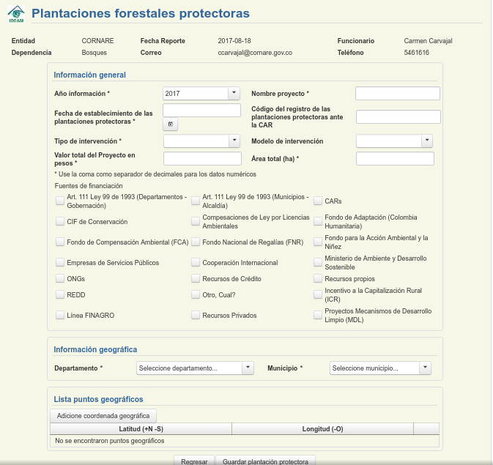

Listas desplegables del formulario de plantaciones

Lista de Tipos de Intervención (el método del Servicio web que ofrece esta lista es listaTipoIntervencion):
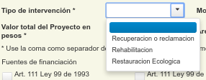

XML del request:
<soapenv:Envelope xmlns:soapenv="http://schemas.xmlsoap.org/soap/envelope/" xmlns:ser="http://service.ws.snif.ideam.redesis/">
<soapenv:Header/>
<soapenv:Body>
<ser:listaTipoIntervencion/>
</soapenv:Body>
</soapenv:Envelope>

Lista de Modelos de Intervención (el método del Servicio web que ofrece esta lista es listaModeloIntervencion):
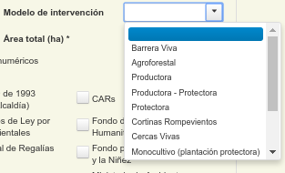

XML del request:
<soapenv:Envelope xmlns:soapenv="http://schemas.xmlsoap.org/soap/envelope/" xmlns:ser="http://service.ws.snif.ideam.redesis/">
<soapenv:Header/>
<soapenv:Body>
<ser:listaModeloIntervencion/>
</soapenv:Body>
</soapenv:Envelope>

Lista de Fuentes de Financiación (el método del Servicio web que ofrece esta lista es listaFuenteFinancia):
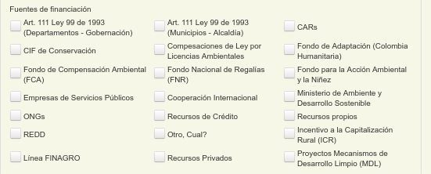

XML del request:
<soapenv:Envelope xmlns:soapenv="http://schemas.xmlsoap.org/soap/envelope/" xmlns:ser="http://service.ws.snif.ideam.redesis/">
<soapenv:Header/>
<soapenv:Body>
<ser:listaFuenteFinancia/>
</soapenv:Body>
</soapenv:Envelope>

Lista de Departamentos (listaDepartamentos):

XML del request:
<soapenv:Envelope xmlns:soapenv="http://schemas.xmlsoap.org/soap/envelope/" xmlns:ser="http://service.ws.snif.ideam.redesis/">
<soapenv:Header/>
<soapenv:Body>
<ser:listaDepartamentos/>
</soapenv:Body>
</soapenv:Envelope>

Lista de Municipios (listaMunicipios):

XML del request:
<soapenv:Envelope xmlns:soapenv="http://schemas.xmlsoap.org/soap/envelope/" xmlns:ser="http://service.ws.snif.ideam.redesis/">
<soapenv:Header/>
<soapenv:Body>
<ser:listaMunicipios>
<!--Optional:-->
<arg0>?</arg0>
</ser:listaMunicipios>
</soapenv:Body>
</soapenv:Envelope>
Dentro del tag de arg0, que se refiere al primer parámetro, se debe especificar el código DANE/DIVIPOLA del departamento si se desea filtrar los municipios por departamento.

Código XML para probar el reporte de plantación en SOAP UI:

Guardar Plantación Protectora (guardarPlantacionProtectora):
Permite guardar una plantación protectora.
<soapenv:Envelope xmlns:soapenv="http://schemas.xmlsoap.org/soap/envelope/" xmlns:ser="http://service.ws.snif.ideam.redesis/">
<soapenv:Header/>
<soapenv:Body>
<ser:guardarPlantacionProtectora>
<!--Optional:-->
<arg0>
<!--Optional:-->
<error />
<!--Zero or more repetitions:-->
<especies>
<!--Optional:-->
<esppAreaEspecie>23.20</esppAreaEspecie>
<!--Optional:-->
<esppMnbCmn>valeriana</esppMnbCmn>
<!--Optional:-->
<esppObservaciones />
<!--Optional:-->
<mtmvEspecieCodigo>1000029264</mtmvEspecieCodigo>
</especies>
<!--Zero or more repetitions:-->
<fuentesFunanciamiento>
<!--Optional:-->
<mtmvFuenteFinancCodigo>MDL</mtmvFuenteFinancCodigo>
</fuentesFunanciamiento>
<!--Optional:-->
<msm />
<!--Optional:-->
<mtmvDepartamentoCodigoDane>27</mtmvDepartamentoCodigoDane>
<!--Optional:-->
<mtmvEntidadCodigo>1000000015</mtmvEntidadCodigo>
<!--Optional:-->
<mtmvModeloIntervCodigo>PD</mtmvModeloIntervCodigo>
<!--Optional:-->
<mtmvMunicipioCodigoDane>27001</mtmvMunicipioCodigoDane>
<!--Optional:-->
<mtmvTipoIntervCodigo>RST_ECL</mtmvTipoIntervCodigo>
<!--Optional:-->
<plprAnioReportado>2014</plprAnioReportado>
<!--Optional:-->
<plprCodigo />
<!--Optional:-->
<plprCodigoRegistro />
<!--Optional:-->
<plprDependencia>planeacion</plprDependencia>
<!--Optional:-->
<plprEmail>mabqui@gmail.com</plprEmail>
<!--Optional:-->
<plprEstado>P</plprEstado>
<!--Optional:-->
<plprFechaEstablecimiento>2014-12-01T01:01:01.000-05:00</plprFechaEstablecimiento>
<!--Optional:-->
<plprFechaReporte>2014-12-26T01:01:01.000-05:00</plprFechaReporte>
<!--Optional:-->
<plprFuncionarioResp>Mabel Quiroga</plprFuncionarioResp>
<!--Optional:-->
<plprNombreProyecto>proy1</plprNombreProyecto>
<!--Optional:-->
<plprTelefono>34523536</plprTelefono>
<!--Optional:-->
<plprTotalArea>105.0</plprTotalArea>
<!--Optional:-->
<plprValorTotalProy>1000000</plprValorTotalProy>
<!--Zero or more repetitions:-->
<ubicaciones>
<!--Optional:-->
<upprLatitud>6.44499</upprLatitud>
<!--Optional:-->
<upprLongitud>-74.41130699</upprLongitud>
</ubicaciones>
</arg0>
</ser:guardarPlantacionProtectora>
</soapenv:Body>
</soapenv:Envelope>

Guardar Plantaciones Protectoras (guardarPlantacionesProtectoras):
Permite guardar varias plantaciones protectoras a la vez, agilizando el proceso.
<soapenv:Envelope xmlns:soapenv="http://schemas.xmlsoap.org/soap/envelope/" xmlns:ser="http://service.ws.snif.ideam.redesis/">
<soapenv:Header/>
<soapenv:Body>
<ser:guardarPlantacionesProtectoras>
<!--Zero or more repetitions:-->
<arg0>
<!--Optional:-->
<error />
<!--Zero or more repetitions:-->
<especies>
<!--Optional:-->
<esppAreaEspecie>23.20</esppAreaEspecie>
<!--Optional:-->
<esppMnbCmn>valeriana</esppMnbCmn>
<!--Optional:-->
<esppObservaciones />
<!--Optional:-->
<mtmvEspecieCodigo>1000029264</mtmvEspecieCodigo>
</especies>
<!--Zero or more repetitions:-->
<fuentesFunanciamiento>
<!--Optional:-->
<mtmvFuenteFinancCodigo>MDL</mtmvFuenteFinancCodigo>
</fuentesFunanciamiento>
<!--Optional:-->
<msm />
<!--Optional:-->
<mtmvDepartamentoCodigoDane>27</mtmvDepartamentoCodigoDane>
<!--Optional:-->
<mtmvEntidadCodigo>1000000015</mtmvEntidadCodigo>
<!--Optional:-->
<mtmvModeloIntervCodigo>PD</mtmvModeloIntervCodigo>
<!--Optional:-->
<mtmvMunicipioCodigoDane>27001</mtmvMunicipioCodigoDane>
<!--Optional:-->
<mtmvTipoIntervCodigo>RST_ECL</mtmvTipoIntervCodigo>
<!--Optional:-->
<plprAnioReportado>2014</plprAnioReportado>
<!--Optional:-->
<plprCodigo />
<!--Optional:-->
<plprCodigoRegistro />
<!--Optional:-->
<plprDependencia>planeacion</plprDependencia>
<!--Optional:-->
<plprEmail>mabqui@gmail.com</plprEmail>
<!--Optional:-->
<plprEstado>P</plprEstado>
<!--Optional:-->
<plprFechaEstablecimiento>2014-12-01T01:01:01.000-05:00</plprFechaEstablecimiento>
<!--Optional:-->
<plprFechaReporte>2014-12-26T01:01:01.000-05:00</plprFechaReporte>
<!--Optional:-->
<plprFuncionarioResp>Mabel Quiroga</plprFuncionarioResp>
<!--Optional:-->
<plprNombreProyecto>proy1</plprNombreProyecto>
<!--Optional:-->
<plprTelefono>34523536</plprTelefono>
<!--Optional:-->
<plprTotalArea>105.0</plprTotalArea>
<!--Optional:-->
<plprValorTotalProy>1000000</plprValorTotalProy>
<!--Zero or more repetitions:-->
<ubicaciones>
<!--Optional:-->
<upprLatitud>6.44499</upprLatitud>
<!--Optional:-->
<upprLongitud>-74.41130699</upprLongitud>
</ubicaciones>
</arg0>
<arg0>
<!--Optional:-->
<error />
<!--Zero or more repetitions:-->
<especies>
<!--Optional:-->
<esppAreaEspecie>23.20</esppAreaEspecie>
<!--Optional:-->
<esppMnbCmn>valeriana</esppMnbCmn>
<!--Optional:-->
<esppObservaciones />
<!--Optional:-->
<mtmvEspecieCodigo>1000029264</mtmvEspecieCodigo>
</especies>
<!--Zero or more repetitions:-->
<fuentesFunanciamiento>
<!--Optional:-->
<mtmvFuenteFinancCodigo>MDL</mtmvFuenteFinancCodigo>
</fuentesFunanciamiento>
<!--Optional:-->
<msm />
<!--Optional:-->
<mtmvDepartamentoCodigoDane>27</mtmvDepartamentoCodigoDane>
<!--Optional:-->
<mtmvEntidadCodigo>1000000015</mtmvEntidadCodigo>
<!--Optional:-->
<mtmvModeloIntervCodigo>PD</mtmvModeloIntervCodigo>
<!--Optional:-->
<mtmvMunicipioCodigoDane>27001</mtmvMunicipioCodigoDane>
<!--Optional:-->
<mtmvTipoIntervCodigo>RST_ECL</mtmvTipoIntervCodigo>
<!--Optional:-->
<plprAnioReportado>2014</plprAnioReportado>
<!--Optional:-->
<plprCodigo />
<!--Optional:-->
<plprCodigoRegistro />
<!--Optional:-->
<plprDependencia>planeacion</plprDependencia>
<!--Optional:-->
<plprEmail>mabqui@gmail.com</plprEmail>
<!--Optional:-->
<plprEstado>P</plprEstado>
<!--Optional:-->
<plprFechaEstablecimiento>2014-12-01T01:01:01.000-05:00</plprFechaEstablecimiento>
<!--Optional:-->
<plprFechaReporte>2014-12-26T01:01:01.000-05:00</plprFechaReporte>
<!--Optional:-->
<plprFuncionarioResp>Mabel Quiroga</plprFuncionarioResp>
<!--Optional:-->
<plprNombreProyecto>proy1</plprNombreProyecto>
<!--Optional:-->
<plprTelefono>34523536</plprTelefono>
<!--Optional:-->
<plprTotalArea>105.0</plprTotalArea>
<!--Optional:-->
<plprValorTotalProy>1000000</plprValorTotalProy>
<!--Zero or more repetitions:-->
<ubicaciones>
<!--Optional:-->
<upprLatitud>6.44499</upprLatitud>
<!--Optional:-->
<upprLongitud>-74.41130699</upprLongitud>
</ubicaciones>
</arg0>
</ser:guardarPlantacionesProtectoras>
</soapenv:Body>
</soapenv:Envelope>

Formato de Incendios:
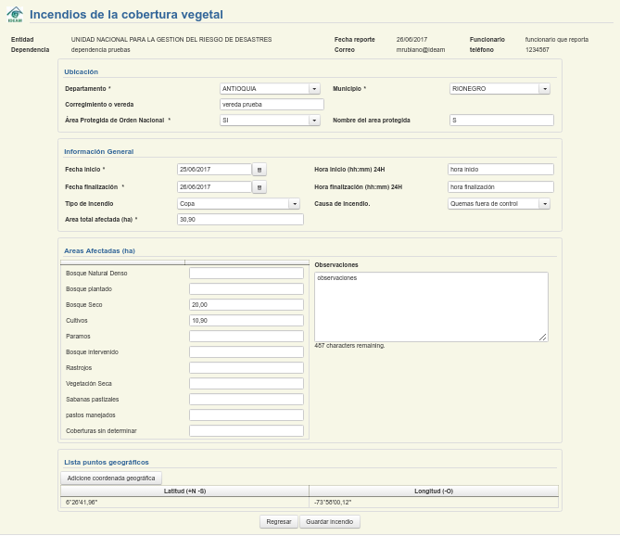

Listas desplegables del formulario de incendios

Lista de Áreas Afectadas (el método del Servicio web que ofrece esta lista es listaAreaAfectada):
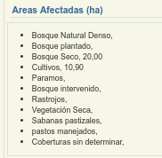

XML del request:
<soapenv:Envelope xmlns:soapenv="http://schemas.xmlsoap.org/soap/envelope/" xmlns:ser="http://service.ws.snif.ideam.redesis/">
<soapenv:Header/>
<soapenv:Body>
<ser:listaAreaAfectada/>
</soapenv:Body>
</soapenv:Envelope>

Lista de Departamentos (el método del Servicio web que ofrece esta lista es listaDepartamentos):
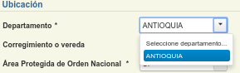

XML del request:
<soapenv:Envelope xmlns:soapenv="http://schemas.xmlsoap.org/soap/envelope/" xmlns:ser="http://service.ws.snif.ideam.redesis/">
<soapenv:Header/>
<soapenv:Body>
<ser:listaDepartamentos/>
</soapenv:Body>
</soapenv:Envelope>

Lista de Municipios (el método del Servicio web que ofrece esta lista es listaMunicipios):

XML del request:
<soapenv:Envelope xmlns:soapenv="http://schemas.xmlsoap.org/soap/envelope/" xmlns:ser="http://service.ws.snif.ideam.redesis/">
<soapenv:Header/>
<soapenv:Body>
<ser:listaMunicipios>
<!--Optional:-->
<arg0>?</arg0>
</ser:listaMunicipios>
</soapenv:Body>
</soapenv:Envelope>
Dentro del tag de arg0, que se refiere al primer parámetro, se debe especificar el código DANE/DIVIPOLA del departamento si se desea filtrar los municipios por departamento.

Lista de Tipos de Incendio (el método del Servicio web que ofrece esta lista es listaTipoIncendio):
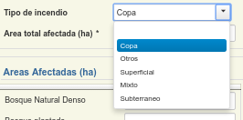

XML del request:
<soapenv:Envelope xmlns:soapenv="http://schemas.xmlsoap.org/soap/envelope/" xmlns:ser="http://service.ws.snif.ideam.redesis/">
<soapenv:Header/>
<soapenv:Body>
<ser:listaTipoIncendio/>
</soapenv:Body>
</soapenv:Envelope>

Lista de Causas de Incendio (el método del Servicio web que ofrece esta lista es listaCausaIncendio):
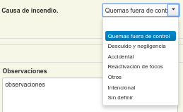

XML del request:
<soapenv:Envelope xmlns:soapenv="http://schemas.xmlsoap.org/soap/envelope/" xmlns:ser="http://service.ws.snif.ideam.redesis/">
<soapenv:Header/>
<soapenv:Body>
<ser:listaCausaIncendio/>
</soapenv:Body>
</soapenv:Envelope>

Código XML para probar el reporte de incendios en SOAP UI:

Guardar Incendio (guardarIncendio):
Permite guardar un incendio a la vez.
<soapenv:Envelope xmlns:soapenv="http://schemas.xmlsoap.org/soap/envelope/" xmlns:ser="http://service.ws.snif.ideam.redesis/">
<soapenv:Header/>
<soapenv:Body>
<ser:guardarIncendio>
<!--Optional:-->
<arg0>
<!--Zero or more repetitions:-->
<areasAfectadas>
<!--Optional:-->
<aainAreaAfectada>200</aainAreaAfectada>
<!--Optional:-->
<mtmvTipoAreaAfectCodigo>R</mtmvTipoAreaAfectCodigo>
</areasAfectadas>
<!--Optional:-->
<error />
<!--Optional:-->
<incdAreaProtegida />
<!--Optional:-->
<incdAreaTotalAfectada>200</incdAreaTotalAfectada>
<!--Optional:-->
<incdCausaIncdSinDet />
<!--Optional:-->
<incdCodigo />
<!--Optional:-->
<incdDependencia>pruebas</incdDependencia>
<!--Optional:-->
<incdEmail>mabqui@gmail.com</incdEmail>
<!--Optional:-->
<incdEsAreaProtegida>S</incdEsAreaProtegida>
<!--Optional:-->
<incdEstado>P</incdEstado>
<!--Optional:-->
<incdFechaFinalizacion>2014-12-01T08:00:01.000-05:00</incdFechaFinalizacion>
<!--Optional:-->
<incdFechaInicio>2014-12-01T06:00:01.000-05:00</incdFechaInicio>
<!--Optional:-->
<incdFechaReporte>2015-02-02T01:01:01.000-05:00</incdFechaReporte>
<!--Optional:-->
<incdFuncionarioResp>Mabel Quiroga</incdFuncionarioResp>
<!--Optional:-->
<incdHoraFinalizacion>08:00</incdHoraFinalizacion>
<!--Optional:-->
<incdHoraInicio>06:00</incdHoraInicio>
<!--Optional:-->
<incdObservaciones />
<!--Optional:-->
<incdTelefono>123456789</incdTelefono>
<!--Optional:-->
<incdVereda />
<!--Optional:-->
<msm />
<!--Optional:-->
<mtmvCausaIncendioCodigo>SID</mtmvCausaIncendioCodigo>
<!--Optional:-->
<mtmvDepartamentoCodigoDane>05</mtmvDepartamentoCodigoDane>
<!--Optional:-->
<mtmvEntidadCodigo>1000000015</mtmvEntidadCodigo>
<!--Optional:-->
<mtmvEntidadReportadaCodigo>1000000015</mtmvEntidadReportadaCodigo>
<!--Optional:-->
<mtmvMunicipioCodigoDane>05031</mtmvMunicipioCodigoDane>
<!--Optional:-->
<mtmvTipoIncendioCodigo>O</mtmvTipoIncendioCodigo>
<!--Zero or more repetitions:-->
<ubicaciones>
<!--Optional:-->
<ubinLatitud>5.16</ubinLatitud>
<!--Optional:-->
<ubinLongitud>-74.051388889</ubinLongitud>
</ubicaciones>
</arg0>
</ser:guardarIncendio>
</soapenv:Body>
</soapenv:Envelope>

Guardar Incendios (guardarIncendios):
Permite guardar varios incendios a la vez, agilizando así el proceso de reporte.
<soapenv:Envelope xmlns:soapenv="http://schemas.xmlsoap.org/soap/envelope/" xmlns:ser="http://service.ws.snif.ideam.redesis/">
<soapenv:Header/>
<soapenv:Body>
<ser:guardarIncendios>
<!--Zero or more repetitions:-->
<arg0>
<!--Zero or more repetitions:-->
<areasAfectadas>
<!--Optional:-->
<aainAreaAfectada>200</aainAreaAfectada>
<!--Optional:-->
<mtmvTipoAreaAfectCodigo>R</mtmvTipoAreaAfectCodigo>
</areasAfectadas>
<!--Optional:-->
<error />
<!--Optional:-->
<incdAreaProtegida />
<!--Optional:-->
<incdAreaTotalAfectada>200</incdAreaTotalAfectada>
<!--Optional:-->
<incdCausaIncdSinDet />
<!--Optional:-->
<incdCodigo />
<!--Optional:-->
<incdDependencia>pruebas</incdDependencia>
<!--Optional:-->
<incdEmail>mabqui@gmail.com</incdEmail>
<!--Optional:-->
<incdEsAreaProtegida>S</incdEsAreaProtegida>
<!--Optional:-->
<incdEstado>P</incdEstado>
<!--Optional:-->
<incdFechaFinalizacion>2014-12-01T08:00:01.000-05:00</incdFechaFinalizacion>
<!--Optional:-->
<incdFechaInicio>2014-12-01T06:00:01.000-05:00</incdFechaInicio>
<!--Optional:-->
<incdFechaReporte>2015-02-02T01:01:01.000-05:00</incdFechaReporte>
<!--Optional:-->
<incdFuncionarioResp>Mabel Quiroga</incdFuncionarioResp>
<!--Optional:-->
<incdHoraFinalizacion>08:00</incdHoraFinalizacion>
<!--Optional:-->
<incdHoraInicio>06:00</incdHoraInicio>
<!--Optional:-->
<incdObservaciones />
<!--Optional:-->
<incdTelefono>123456789</incdTelefono>
<!--Optional:-->
<incdVereda />
<!--Optional:-->
<msm />
<!--Optional:-->
<mtmvCausaIncendioCodigo>SID</mtmvCausaIncendioCodigo>
<!--Optional:-->
<mtmvDepartamentoCodigoDane>05</mtmvDepartamentoCodigoDane>
<!--Optional:-->
<mtmvEntidadCodigo>1000000015</mtmvEntidadCodigo>
<!--Optional:-->
<mtmvEntidadReportadaCodigo>1000000015</mtmvEntidadReportadaCodigo>
<!--Optional:-->
<mtmvMunicipioCodigoDane>05031</mtmvMunicipioCodigoDane>
<!--Optional:-->
<mtmvTipoIncendioCodigo>O</mtmvTipoIncendioCodigo>
<!--Zero or more repetitions:-->
<ubicaciones>
<!--Optional:-->
<ubinLatitud>5.16</ubinLatitud>
<!--Optional:-->
<ubinLongitud>-74.051388889</ubinLongitud>
</ubicaciones>
</arg0>
<arg0>
<!--Zero or more repetitions:-->
<areasAfectadas>
<!--Optional:-->
<aainAreaAfectada>200</aainAreaAfectada>
<!--Optional:-->
<mtmvTipoAreaAfectCodigo>R</mtmvTipoAreaAfectCodigo>
</areasAfectadas>
<!--Optional:-->
<error />
<!--Optional:-->
<incdAreaProtegida />
<!--Optional:-->
<incdAreaTotalAfectada>200</incdAreaTotalAfectada>
<!--Optional:-->
<incdCausaIncdSinDet />
<!--Optional:-->
<incdCodigo />
<!--Optional:-->
<incdDependencia>pruebas</incdDependencia>
<!--Optional:-->
<incdEmail>mabqui@gmail.com</incdEmail>
<!--Optional:-->
<incdEsAreaProtegida>S</incdEsAreaProtegida>
<!--Optional:-->
<incdEstado>P</incdEstado>
<!--Optional:-->
<incdFechaFinalizacion>2014-12-01T08:00:01.000-05:00</incdFechaFinalizacion>
<!--Optional:-->
<incdFechaInicio>2014-12-01T06:00:01.000-05:00</incdFechaInicio>
<!--Optional:-->
<incdFechaReporte>2015-02-02T01:01:01.000-05:00</incdFechaReporte>
<!--Optional:-->
<incdFuncionarioResp>Mabel Quiroga</incdFuncionarioResp>
<!--Optional:-->
<incdHoraFinalizacion>08:00</incdHoraFinalizacion>
<!--Optional:-->
<incdHoraInicio>06:00</incdHoraInicio>
<!--Optional:-->
<incdObservaciones />
<!--Optional:-->
<incdTelefono>123456789</incdTelefono>
<!--Optional:-->
<incdVereda />
<!--Optional:-->
<msm />
<!--Optional:-->
<mtmvCausaIncendioCodigo>SID</mtmvCausaIncendioCodigo>
<!--Optional:-->
<mtmvDepartamentoCodigoDane>05</mtmvDepartamentoCodigoDane>
<!--Optional:-->
<mtmvEntidadCodigo>1000000015</mtmvEntidadCodigo>
<!--Optional:-->
<mtmvEntidadReportadaCodigo>1000000015</mtmvEntidadReportadaCodigo>
<!--Optional:-->
<mtmvMunicipioCodigoDane>05031</mtmvMunicipioCodigoDane>
<!--Optional:-->
<mtmvTipoIncendioCodigo>O</mtmvTipoIncendioCodigo>
<!--Zero or more repetitions:-->
<ubicaciones>
<!--Optional:-->
<ubinLatitud>5.16</ubinLatitud>
<!--Optional:-->
<ubinLongitud>-74.051388889</ubinLongitud>
</ubicaciones>
</arg0>
</ser:guardarIncendios>
</soapenv:Body>
</soapenv:Envelope>

Sincronización de las listas de valores

Para lograr que su aplicación se integre lo suficientemente con el SNIF será recomendable que mantenga una copia sincronizada de las tablas en las que se almacenan las listas de dominios y que su aplicación va a utilizar. Esto facilitará armár los llamados con los códigos y valores de lista correctos, así como la interpretación correcta de las respuestas del servicio web.
Las listas que se pueden sincronizar están enumeradas tanto en el capítulo “Descripción del Anexo Técnico de SNIF” en este documento como en el mismo anexo técnico.

Explicación del proceso de sincronización

Para ilustrar lo anterior podemos remitirnos a la lista de especies. Todo lo que se explique a continuación aplica para cualquier tipo de lista.
Para efectos de la integración con el SNIF, la lista de especies que posee el IDEAM ha de ser considerada como la oficial, aún si su entidad ya tiene una lista (o tabla) de especies en su base de datos.
Dado que el servicio web de SNIF solo puede entender los códigos oficiales de especies de IDEAM, es recomendable que la autoridad ambiental tenga la misma tabla de especies en su base de datos o, cuando menos, un campo en su propia tabla de especies que contenga el código de IDEAM y que permita a su aplicación determinar cual es el código IDEAM de una especie deseada.

¿En qué estructura de datos se debe almacenar la lista?

Si se consulta el anexo técnico podermos ver que los parámetros de salida del método VEspecieTO son:
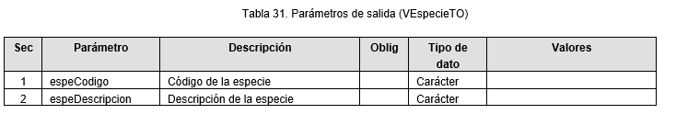
Esto significa que la nueva tabla tabla o campos a agregar en una tabla existente de especies deben tener las mismas características descritas aquí.

¿Por qué mantener una copia de la lista si es posible consultarla con el servicio web?

El proceso de sincronización de las especies usando el método de lista de especies implementado en el aplicativo de la autoridad ambiental deberá garantizar que las especies queden almacenadas localmente para que la aplicación del cliente pueda averiguar el código IDEAM de una especie sin tener que consultarlo en cada operación de reporte, lo cual es más eficiente.

¿Qué hacer si en la lista de IDEAM aún no existe un valor que sí existe en mi aplicación?

En caso de que en la aplicación del cliente se necesite reportar una especie que no existe aún en el catálogo de especies de IDEAM, la autoridad ambiental deberá solicitar a la Oficina de Informática la creación del registro de la especie según las instrucciones que le sean entregadas.

Implementación del Cliente del Web Service

Generación de Código Fuente del Cliente del WEB Service usando Netbeans

Netbeans tiene la funcionalidad de generar el código de Java necesario para poder consumir servicios WEB SOAP a partir de una URL (o archivo) de WSDL.
En los siguientes ejemplos se muestra como se puede consultar una lista de valores y como se puede realizar un reporte.
El consumo de una lista es importante, puesto que la autoridad ambiental tiene que conocer los códigos y nombres de las opciones de los parámetros que desea referir en su reporte. De lo contrario no será posible que el SNIF pueda saber a qué entes está haciendo referencia. Todo se tiene que comunicar con códigos de IDEAM.
Para estos ejemplos se usarán proyectos web, pero la autoridad ambiental también puede elegir implementar el cliente del servicio web en una aplicación de tipo diferente, como, por ejemplo, una aplicación de escritorio.
Cabe anotar que los siguientes ejemplos tienen como propósito ilustrar cómo consumir el servicio web. No utilizan ningún patrón de diseño de software o framework especial. Por consiguiente, no se enfocarán en implementar rutinas de sincronización, conexión a bases de datos, uso de frameworks o patrones de diseño específicos. Será tarea de cada autoridad ambiental elegir estos elementos de acuerdo con las tecnologías y lineamientos que suele utilizar.

Obtener Netbeans

Netbeans es un editor de lenguajes de programación con varias funcionalidades que permiten agilizar el desarrollo. Para el lenguaje Java brinda la posibilidad de generar automáticamente gran parte de código fuente necesario para poder consumir servicios web.

Paso 1: Descargar Netbeans

Netbeans se puede descargar desde el siguiente enlace:
https://netbeans.org/downloads/8.0.2/
Para este ejemplo vamos a utilizar la versión 8.0.2 de Netbeans con soporte de Java EE, o la versión completa.

Paso 2: Instalar Netbeans

Para este paso, se recomienda seguir las instrucciones de instalación que vienen con Netbeans. Estas se pueden consultar en la página:
https://netbeans.org/community/releases/82/install.html

Ejemplo 1: Obtener lista de especies para poderlas sincronizar

El propósito de este ejemplo es obtener el listado de especies para poder guardarlo en la base de datos del cliente.
Lo mismo se debería hacer con todas las listas que el cliente vaya a necesitar para reportar la información que le aplique.

Paso 1: Crear un nuevo proyecto de tipo WEB Service

Vamos a File > New Project:
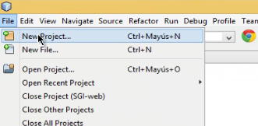
Seleccionamos Web Application:
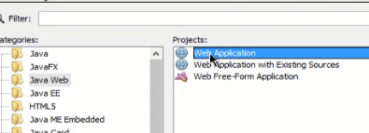

Clic en Next:
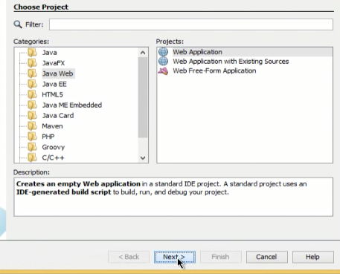
Especificamos el nombre dejamos la ubicación por defecto y clic en Next:
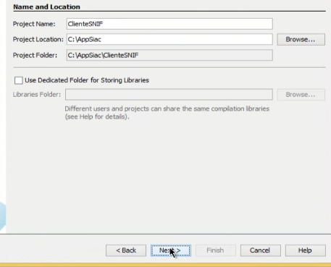
Dejamos el context path como está, click en next:
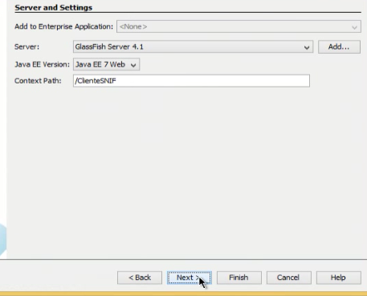
Clic en next nuevamente:
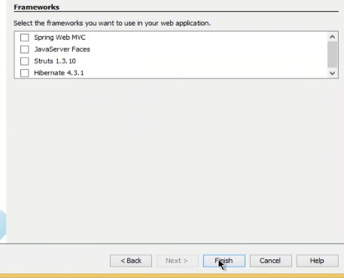
Esperamos a que termine de crear el nuevo proyecto:
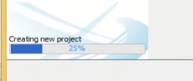
Podemos ver que creo una página index.html por defecto. Modificaremos y usaremos esa página para acceder a la opción de sincronización de especies:
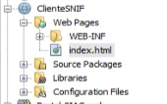

Paso 2: crear cliente del servicio web a partir de WSDL

Damos clic derecho sobre el proyecto ClienteSNIF:
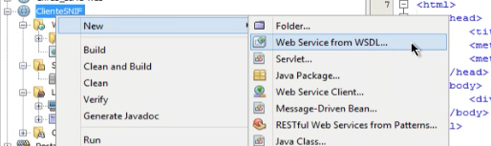
Especificamos los siguientes valores (en caso de que cambie el enlace de WSDL se puede obtener del IDEAM, preguntando al funcionario encargado del SNIF en la Oficina de Informática):
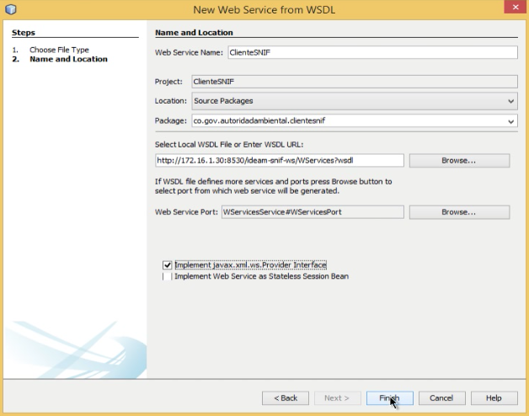
Importante: es necesario tener acceso VPN para poder acceder a la IP 172.16.1.30 de donde se sirve el web service. Para esto se debe contactar a la Oficina Informática del IDEAM.
Esperamos a que Netbeans genere el código Java para el WSDL:
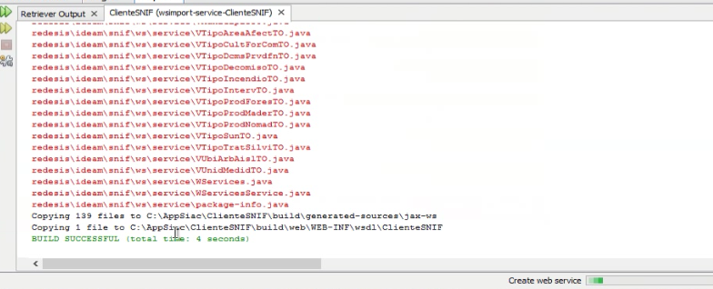

Paso 3: implementar la lógica del consumo

Netbeans genera automáticamente las clases de Java para poder consumir el servicio web de acuerdo con el WSDL que consultó en la URL de WSDL. Dicho código está listo para ser usado por las funciones de la aplicación de la autoridad ambiental.
ClienteSNIF.java es una clase que nos puede servir para implementar los métodos de consulta al servicio web. No obstante, vamos a crear nuestro propio servlet SincronizarEspecies.java para consultar la información.

Explicación del código generado
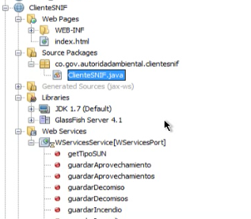
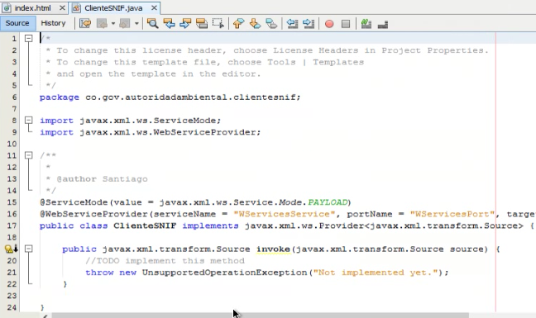
Podemos ver que se generaron todas las clases y sus métodos para el consumo de todos los servicios web expuestos en el WSDL:
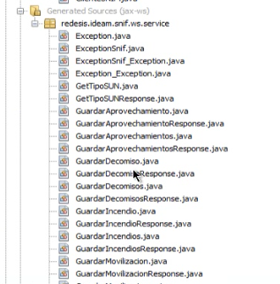

Entre ellas se generó la clase ListaEspecies.java que sirve para poder consultar dicho método del servicio:
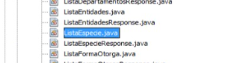
Adicionalmente, encontramos las clases WServices.java y WServicesService.java que necesitamos como clases para estructurar la información que consumimos y como proxy para poder llamar a los métodos del servicio web:
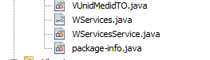
Procedemos a modificar la página de inicio de nuestra aplicación de consumo. Inicialmente aparece así:
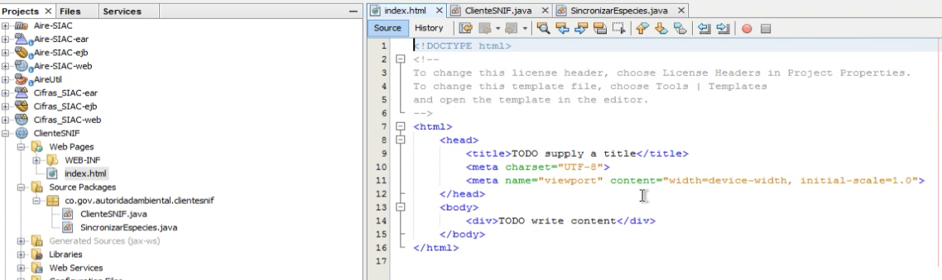
Procedemos a crear nuestro servlet SincronizarEspecies.java:
Clic derecho en el paquete co.gov.autoridadambiental.clientesnif > New > Servlet:
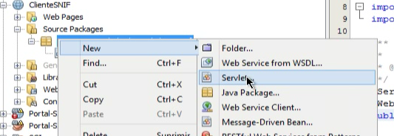

Diligenciamos el nombre de nuestra clase y clic en Next:
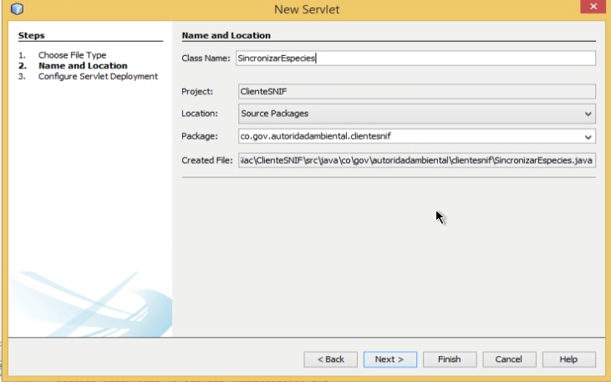

Diligenciamos el diálogo de despliegue del servlet así, y damos clic en Next:
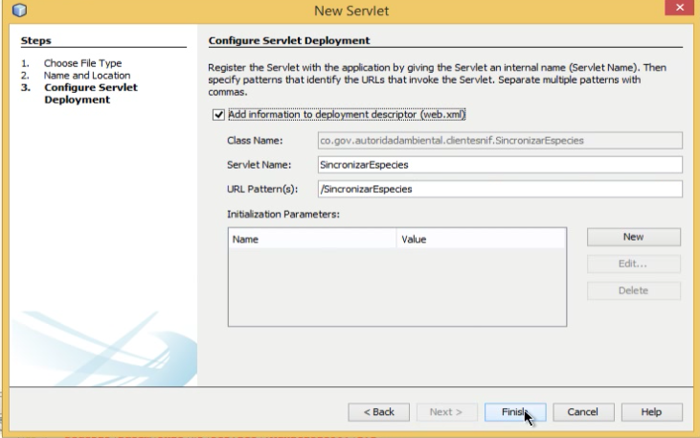

Paso 4: lanzar aplicación web

Netbeans viene por defecto con el servicio de GlassFish Server que nos permite desplegar y visualizar nuestra aplicación web. Será decisión de cada autoridad ambiental elegir y configurar el servidor de aplicaciones que prefiera. Solo tenemos que dar clic en el botón de iniciar que se encuentra en la parte superior:
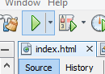
Esperamos a que el servicio de glassfish acabe de iniciar.
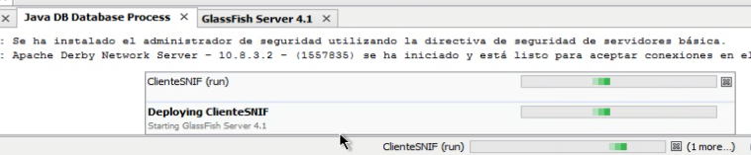
Probamos que la aplicación esté ejecutándose abriendo la página http://localhost:8080/ClienteSNIF/ :
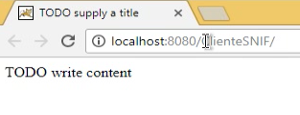
Verificamos que nuestro servlet abra visitando http://localhost:8080/ClienteSNIF/SincronizarEspecies :
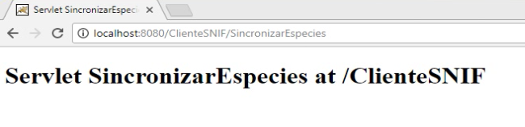

Editamos la página index.html. Una vez editada debería quedar así:

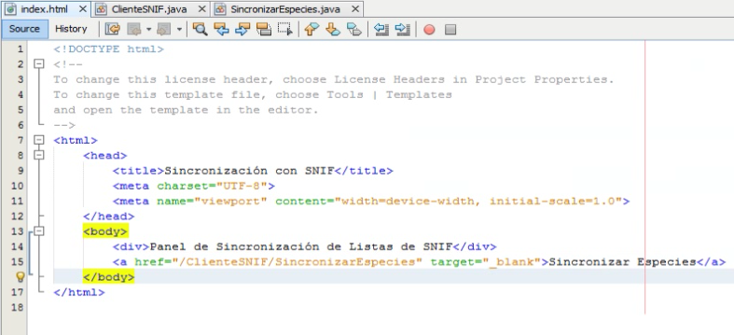
De igual forma procedemos a editar nuestro servlet SincronizarEspecies.java. Así debería aparecer antes de la edición:
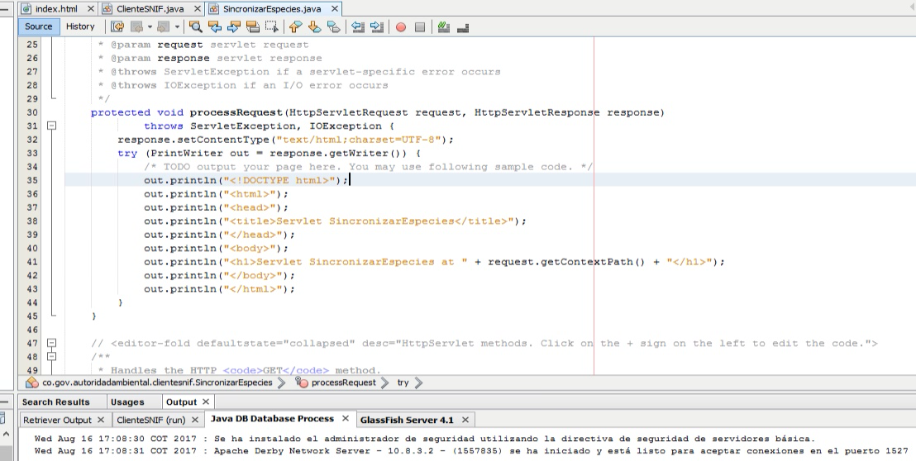

Primero creamos los métodos de construcción de la clase y de inicialización:
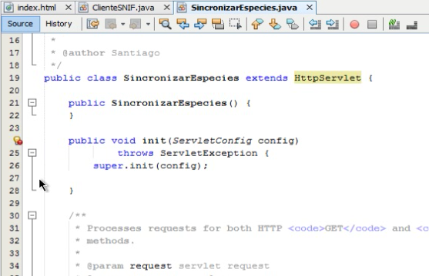
Puesto que ServletConfig aún no está definido lo importamos dando clic en el bombillo amarillo que esta al lado izquierdo y eligiendo la opción Add import for javax.servlet.ServletConfig:
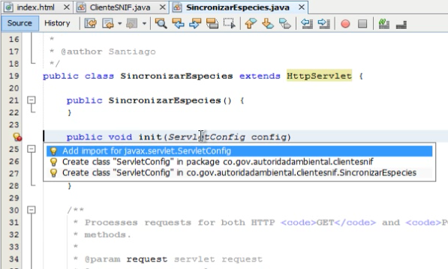
Agregamos las variables globales de Wservices y listaDeEspecies para poder acceder a los métodos del servicio web y descargar la lista de especies. En el método de init instanciamos el proxy que representará el servicio web para nosotros:
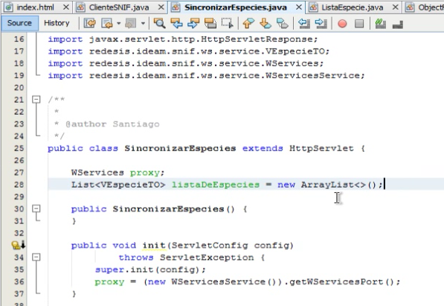
En el método processRequest, que se ejecuta apenas se abra la página del servlet, agregamos el llamado al método que descarga la lista de todas las especies. Tenemos que ponerlo dentro de un bloque try/catch para poder manejar la excepción que lanzaría el servicio web de SNIF si algo falla:
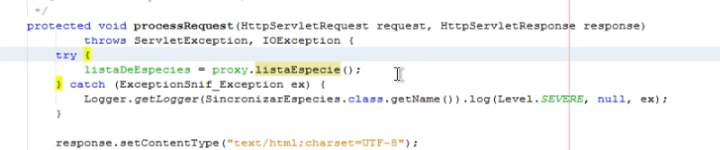

Ya con la lista de especies en nuestra variable listaDeEspecies podemos crear un bucle for para iterar a través de esa lista y desplegar el nombre de cada especie:
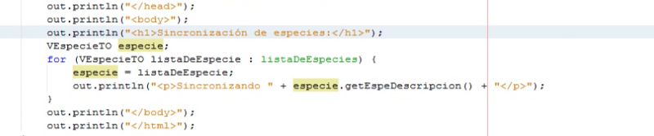

Paso 5: ejecutar el consumo

Ya que hemos modificado la página de inicio, así como el servlet que realizará el consumo, podemos probar nuestro cliente de web service:
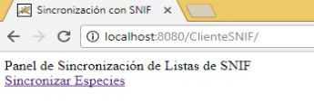

Al dar clic en el enlace Sincronizar Especies, sebería ejecutarse nuestro servlet y retroalimentarlos con el listado de especies que descargó:
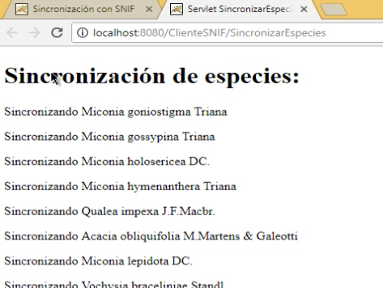
Adicionalmente, y dada la importancia que tienen los códigos de cada valor de lista para poder sincronizar y consumir los servicios web, agregamos a nuestro código del servlet el llamado al método de la clase VEspecieTO que nos brinda el código taxonómico de la misma para poderlo ver y utilizar:
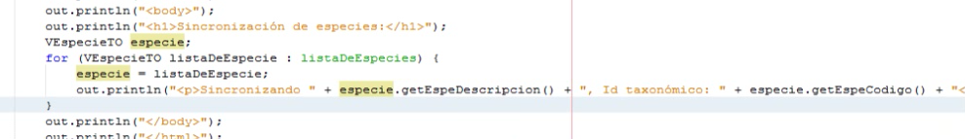

Podemos ver que ahora sí está mostrando tanto el nombre como el código IDEAM de cada especie:
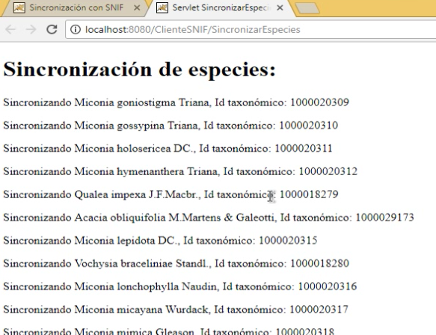
Es importante aclarar que este ejemplo se limitó al despliegue de la lista de especies. El ideal, es que la autoridad ambiental vaya más alla y realice la sincronización de su propia tabla de especies para poder contar rápidamente con los códigos de especies que desee compartir en movilizaciones y demás reportes que ofrece el servicio web.

Ejemplo 2: reportar un aprovechamiento

Para poder realizar este ejemplo es necesario entender el ejemplo 1.

Paso 1: agregar la opción de reportar aprovechamiento a la página de inicio:

Antes de la edición:
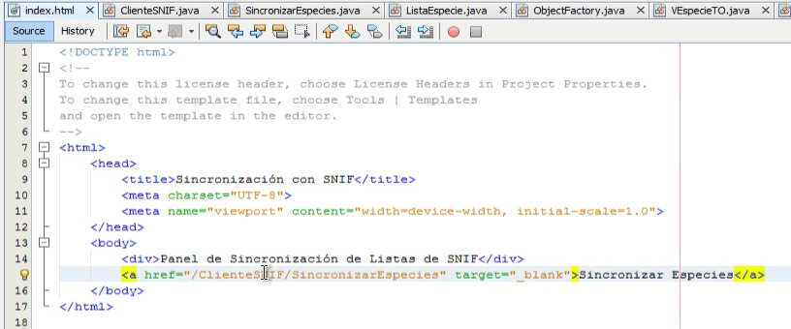
Después de la edición:
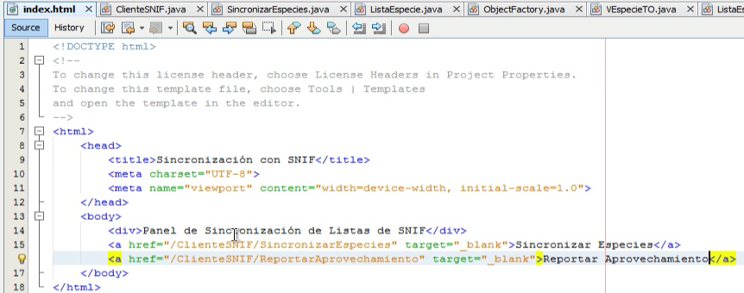

Paso 2: crear una clase para de consumir el método guardarAprovechamiento

En nuestro caso, vamos a crear un servlet nuevo llamado ReportarAprovechamiento.java:
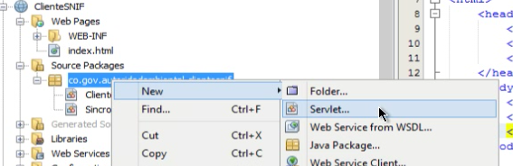
Especificamos el nombre y la ubicación:
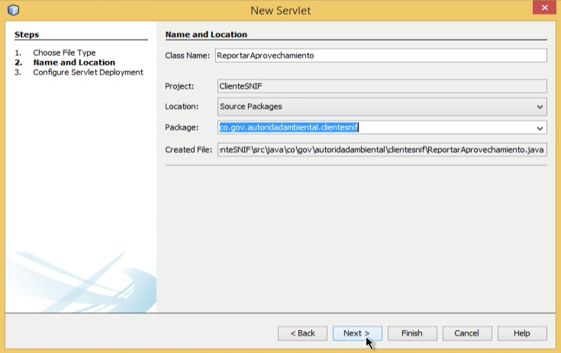

Configuramos el despliegue del servlet agregándolo al descriptor:
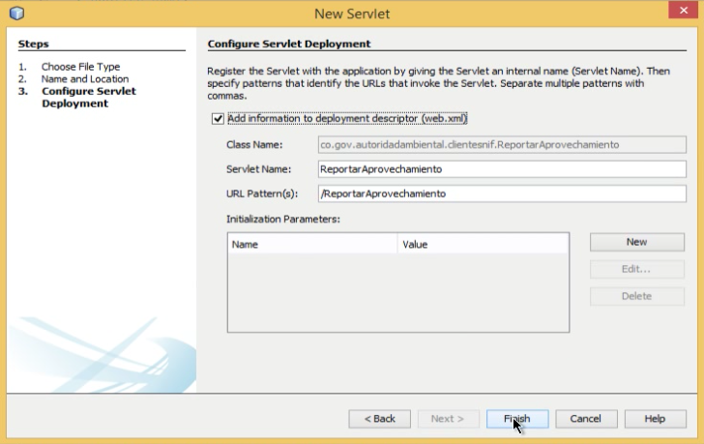
Debe quedar creado dentro del paquete:
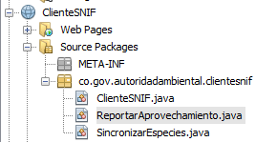

El servlet se debería ver así, antes de editarlo:
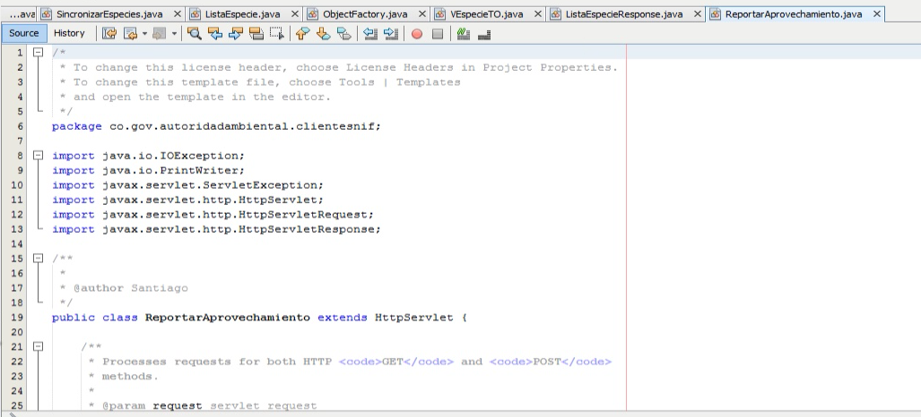
En línea con lo explicado en el ejemplo de consumo de listas anteriormente, para poder acceder a los métodos del servicio web mediante un proxy de WServices, agregamos el siguiente código a la clase:
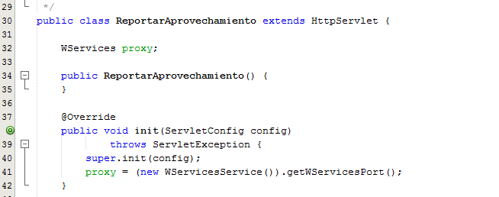
Luego, agregamos el código para consumir el método y desplegar el resultado. Es importante mencionar que, por el propósito y alcance de este documento, en este ejemplo la información de que se enviará al servicio web se especifica manualmente en el código. Cuando la autoridad ambiental implemente este cliente, deberá obtener la información desde su base de datos.

El código final del servlet es:
package co.gov.autoridadambiental.clientesnif;

import java.io.IOException;
import java.io.PrintWriter;
import java.util.ArrayList;
import java.util.List;
import java.util.logging.Level;
import java.util.logging.Logger;
import javax.servlet.ServletConfig;
import javax.servlet.ServletException;
import javax.servlet.http.HttpServlet;
import javax.servlet.http.HttpServletRequest;
import javax.servlet.http.HttpServletResponse;
import redesis.ideam.snif.ws.service.ExceptionSnif_Exception;
import redesis.ideam.snif.ws.service.TAprovechamientoTO;
import redesis.ideam.snif.ws.service.TEspecieAprovTO;
import redesis.ideam.snif.ws.service.TUbicacionAprovTO;
import redesis.ideam.snif.ws.service.WServices;
import redesis.ideam.snif.ws.service.WServicesService;

/**
*
* @author Santiago
*/
public class ReportarAprovechamiento extends HttpServlet {

WServices proxy;

public ReportarAprovechamiento() {
}

@Override
public void init(ServletConfig config)
throws ServletException {
super.init(config);
proxy = (new WServicesService()).getWServicesPort();
}

/**
* Processes requests for both HTTP <code>GET</code> and <code>POST</code>
* methods.
*
* @param request servlet request
* @param response servlet response
* @throws ServletException if a servlet-specific error occurs
* @throws IOException if an I/O error occurs
*/
protected void processRequest(HttpServletRequest request, HttpServletResponse response)
throws ServletException, IOException {
response.setContentType("text/html;charset=UTF-8");
try (PrintWriter out = response.getWriter()) {
/* TODO output your page here. You may use following sample code. */
out.println("<!DOCTYPE html>");
out.println("<html>");
out.println("<head>");
out.println("<title>Servlet ReportarAprovechamiento</title>");
out.println("</head>");
out.println("<body>");
out.println("<h1>Reportando Aprovechamiento...</h1>");

List<TEspecieAprovTO> especies = new ArrayList<>();
TEspecieAprovTO especie1 = new TEspecieAprovTO();
especie1.setEsapAlturaComercial("5.84");
especie1.setEsapCantOtorgPfmn("");
especie1.setEsapDap("122");
especie1.setEsapMnbCmn("Miconia goniostigma Triana");
especie1.setEsapObservaciones("Observaciones de prueba");
especie1.setEsapVolumenOtorgado("57.89");
especie1.setMtmvClasePrdForMadCodigo("RLLZ");
especie1.setMtmvEspecieCodigo("1000020309");
especie1.setMtmvTipoProdForesCodigo("MA");
especie1.setMtmvTipoProdMaderAsrCodigo("NS");
especie1.setMtmvTipoProdMaderRllCodigo("ALF");
especie1.setMtmvTipoProdNomadCodigo("NS");
especie1.setMtmvTipoTratSilviCodigo("TLA");
especie1.setMtmvUnidMedidCodigo("NS");
especies.add(especie1);
TEspecieAprovTO especie2 = new TEspecieAprovTO();
especie2.setEsapAlturaComercial("2.47");
especie2.setEsapCantOtorgPfmn("");
especie2.setEsapDap("89");
especie2.setEsapMnbCmn("Miconia gossypina Triana");
especie2.setEsapObservaciones("Observaciones de prueba gossypina");
especie2.setEsapVolumenOtorgado("51.05");
especie2.setMtmvClasePrdForMadCodigo("RLLZ");
especie2.setMtmvEspecieCodigo("1000020310");
especie2.setMtmvTipoProdForesCodigo("MA");
especie2.setMtmvTipoProdMaderAsrCodigo("NS");
especie2.setMtmvTipoProdMaderRllCodigo("ALF");
especie2.setMtmvTipoProdNomadCodigo("NS");
especie2.setMtmvTipoTratSilviCodigo("TLA");
especie2.setMtmvUnidMedidCodigo("NS");
especies.add(especie2);

List<TUbicacionAprovTO> ubicaciones = new ArrayList<>();
TUbicacionAprovTO ubicacion1 = new TUbicacionAprovTO();
ubicacion1.setUbapLatitud("5.32");
ubicacion1.setUbapLongitud("-73.4");
ubicaciones.add(ubicacion1);

TAprovechamientoTO aprovechamiento = new TAprovechamientoTO(
"2017",
"153.1",
"",
"Dependencia de prueba",
"mail@mail.com",
"",
"2017-07-14T15:13:03.000-05:00",
"2017-07-13T11:24:47.000-05:00",
"2017-07-14T15:17:15.000-05:00",
"Funcionario de prueba",
"X-0100a",
"3125555555",
"",
especies,
"",
"AI",
"05",
1000000015L,
"ASC",
"05002",
"URB",
ubicaciones
);

TAprovechamientoTO respuesta;
try {
proxy.guardarAprovechamiento(aprovechamiento);
out.println("<p>Aprovechamiento X-0103 reportado!</p>");
} catch (ExceptionSnif_Exception ex) {
Logger.getLogger(ReportarAprovechamiento.class.getName()).log(Level.SEVERE, null, ex);
out.println("<p>Ha ocurrido un error. Respuesta del servidor: " + ex.toString() + "</p>");
}

out.println("</body>");
out.println("</html>");
}
}

// <editor-fold defaultstate="collapsed" desc="HttpServlet methods. Click on the + sign on the left to edit the code.">
/**
* Handles the HTTP <code>GET</code> method.
*
* @param request servlet request
* @param response servlet response
* @throws ServletException if a servlet-specific error occurs
* @throws IOException if an I/O error occurs
*/
@Override
protected void doGet(HttpServletRequest request, HttpServletResponse response)
throws ServletException, IOException {
processRequest(request, response);
}

/**
* Handles the HTTP <code>POST</code> method.
*
* @param request servlet request
* @param response servlet response
* @throws ServletException if a servlet-specific error occurs
* @throws IOException if an I/O error occurs
*/
@Override
protected void doPost(HttpServletRequest request, HttpServletResponse response)
throws ServletException, IOException {
processRequest(request, response);
}

/**
* Returns a short description of the servlet.
*
* @return a String containing servlet description
*/
@Override
public String getServletInfo() {
return "Short description";
}// </editor-fold>

}

De este código es de resaltar varias cosas:
El código de la entidad no es 1000000015L, sino 1000000015, solo que es necesario ponerle la L para indicarle al compilador que se trata de un entero largo.
Para saber qué datos y valores especificar para cada parámetro, se consulta el anexo técnico que especifica los valores válidos para cada variable de este método.
Se están usando arreglos de lista para poder enviar más de una especie y más de una ubicación, para lo cual se crean un arreglo de lista de especies y otro de ubicaciones:
List<TEspecieAprovTO> especies = new ArrayList<>();

List<TUbicacionAprovTO> ubicaciones = new ArrayList<>();

En cada caso se agregan dos elementos.
La instanciación del aprovechamiento con la instrucción:
TAprovechamientoTO aprovechamiento = new TAprovechamientoTO(

Genera un error de compilación:
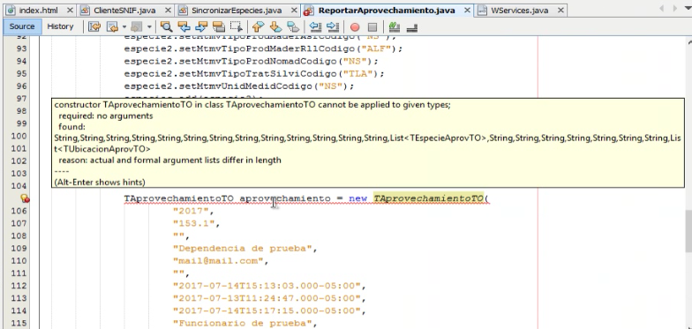
Esto se debe a que se está tratando de utilizar un método constructor que Netbeans NO generó de forma automática.
Para resolver este inconveniente, es necesario crear dicho constructor en la clase TAprovechamientoTO.
Para acceder esa clase podemos presionar control+clic del botón izquierdo del ratón sobre TAprovechamientoTO en el código, o ubicar TAprovechamientoTO.java entre las clases generadas por Netbean.
Una vez estemos editando TAprovechamientoTO.java, continuamos añadiendo el siguiente código:
...
protected String mtmvFormOtorAprvCodigo;
protected String mtmvMunicipioCodigoDane;
protected String mtmvUbiArbAislCodigo;
@XmlElement(nillable = true)
protected List<TUbicacionAprovTO> ubicaciones;

// AGREGAR A PARTIR DE ACÁ:

// Debe quedar un constructor por defecto

public TAprovechamientoTO() {
}

// Y agregamos un constructor que reciba todos los parámetros del método, incluyendo especies y
// y ubicaciones:

public TAprovechamientoTO(
String aprvAnioReportado,
String aprvAreaTotalOtorgada,
String aprvCodigo,
String aprvDependencia,
String aprvEmail,
String aprvEstado,
String aprvFechaFinalizacionActo,
String aprvFechaInicioActo,
String aprvFechaReporte,
String aprvFuncionarioResp,
String aprvNumActoAdministr,
String aprvTelefono,
String error,
List<TEspecieAprovTO> especies,
String msm,
String mtmvClaseAprovCodigo,
String mtmvDepartamentoCodigoDane,
Long mtmvEntidadCodigo,
String mtmvFormOtorAprvCodigo,
String mtmvMunicipioCodigoDane,
String mtmvUbiArbAislCodigo,
List<TUbicacionAprovTO> ubicaciones) {
this.aprvAnioReportado = aprvAnioReportado;
this.aprvAreaTotalOtorgada = aprvAreaTotalOtorgada;
this.aprvCodigo = aprvCodigo;
this.aprvDependencia = aprvDependencia;
this.aprvEmail = aprvEmail;
this.aprvEstado = aprvEstado;
this.aprvFechaFinalizacionActo = aprvFechaFinalizacionActo;
this.aprvFechaInicioActo = aprvFechaInicioActo;
this.aprvFechaReporte = aprvFechaReporte;
this.aprvFuncionarioResp = aprvFuncionarioResp;
this.aprvNumActoAdministr = aprvNumActoAdministr;
this.aprvTelefono = aprvTelefono;
this.error = error;
this.especies = especies;
this.msm = msm;
this.mtmvClaseAprovCodigo = mtmvClaseAprovCodigo;
this.mtmvDepartamentoCodigoDane = mtmvDepartamentoCodigoDane;
this.mtmvEntidadCodigo = mtmvEntidadCodigo;
this.mtmvFormOtorAprvCodigo = mtmvFormOtorAprvCodigo;
this.mtmvMunicipioCodigoDane = mtmvMunicipioCodigoDane;
this.mtmvUbiArbAislCodigo = mtmvUbiArbAislCodigo;
this.ubicaciones = ubicaciones;
}

...

Una vez creado este constructor, dejará de aparecer el error en Netbeans de que el constructor no existe:
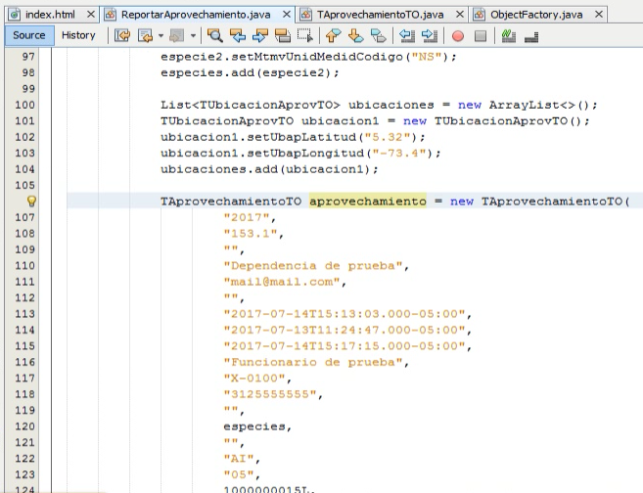
Ahora sí podemos proceder a comprobar la ejecución del consumo del método:
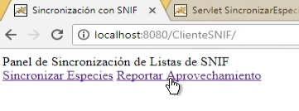

Se abrirá la página del servlet, se ejecutará el código que consume el método de guardar aprovechamiento, y aparecerá el resultado en pantalla:
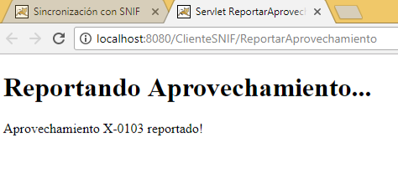

Descripción de SoapUI como herramienta de pruebas de los servicios web

Descarga de SoapUI

Se puede descargar SoapUI desde el siguiente enlace:
https://www.soapui.org/downloads/soapui.html
Se elige la opción de descargar SoapUI OpenSource.

Instalación de SoapUI

Para instalar SoapUI se siguen las instrucciones del proveedor. Estas se encuentran en la página:
https://www.soapui.org/getting-started/installing-soapui.html

Creación de un proyecto en SoapUI

Para crear un proyecto damos clic derecho sobre Projects y elegimos la opción New SOAP Project:
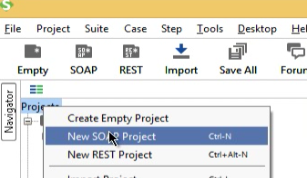

Especicamos el nombre, la URL de WSDL del ambiente deseado y demás opciones que aparecen en la imagen:
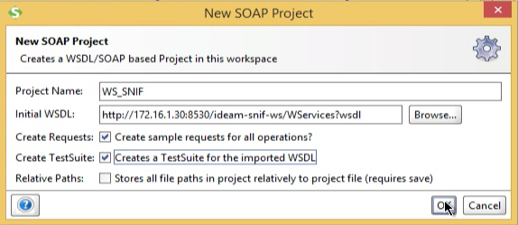
Esp eramos que termine de procesar el WSDL:
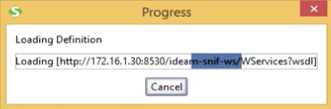

Cuando pregunte por los detalles de generación de pruebas especificamos según la siguiente imagen:
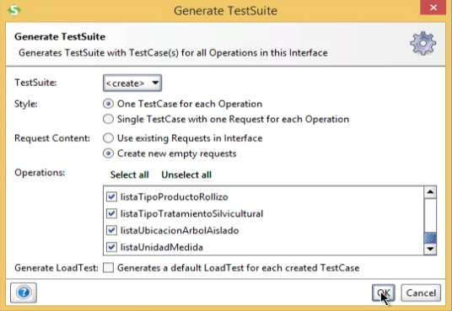
Luego especificamos el nombre del conjunto de pruebas:
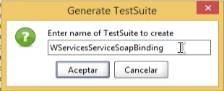

Una vez finalizado el proceso de creación del proyecto aparecerá en el listado de proyectos:
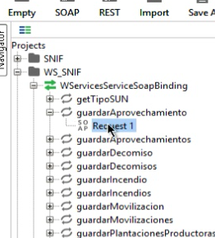

Prueba del servicio WEB

Procedemos a abrir con doble clic el requerimiento de prueba del método guardarAprovechamiento:
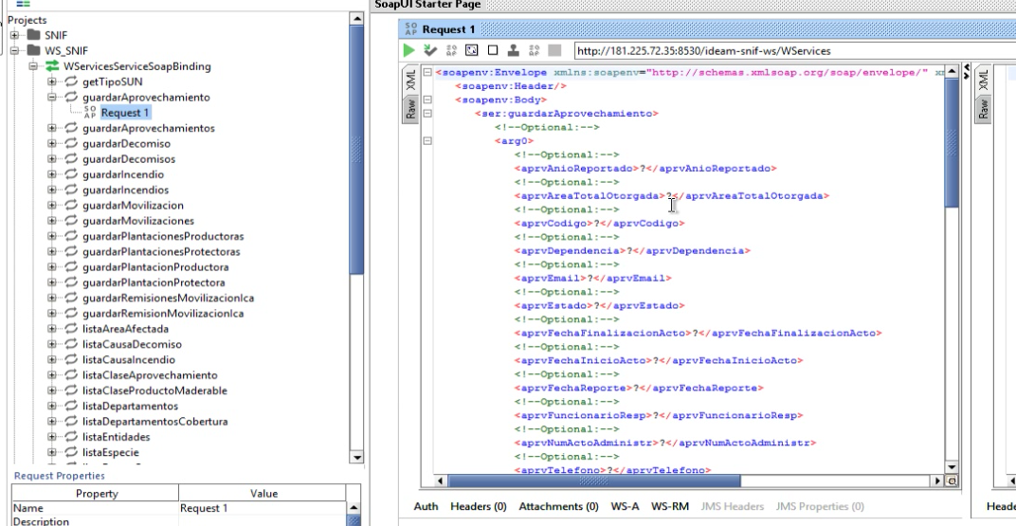
Vemos que, por defecto, los parámetros del método tienen signos de interrogación como valor. Estos deben ser reemplazados por los valores correctos. Comenzamos entonces, refiriéndonos al anexo técnico de especificaciones del web service a diligenciar manualmente estos valores.
Por ejemplo para el valor de mtmvClasePrdForMadCodigo encontramos la documentación correspondiente en el anexo:
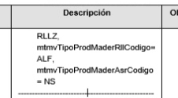

Finalmente tendremos un XML similar al siguiente:
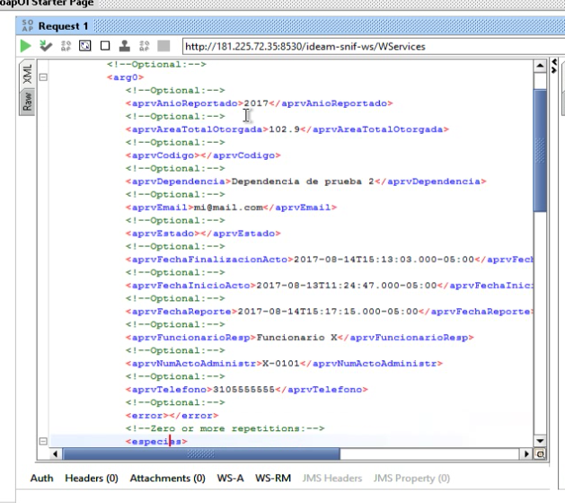
Igualmente, diligenciamos las especies y las ubicaciones, para las cuales puede haber más de un registro.

Si no conocemos algún valor de lista, simplemente consumimos alguno de los métodos de lista desde el mismo SoapUI, por ejemplo para obtener el listado de especies:
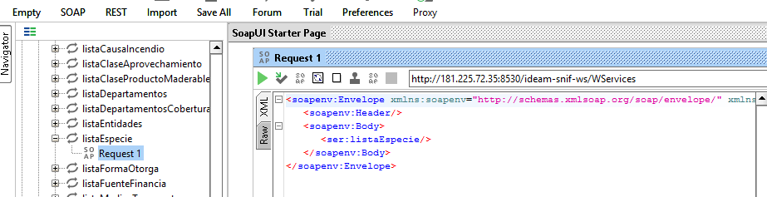
Damos clic en el botón de ejecutar y esperamos a que se listen todas las especies en la respuesta XML del servicio web:
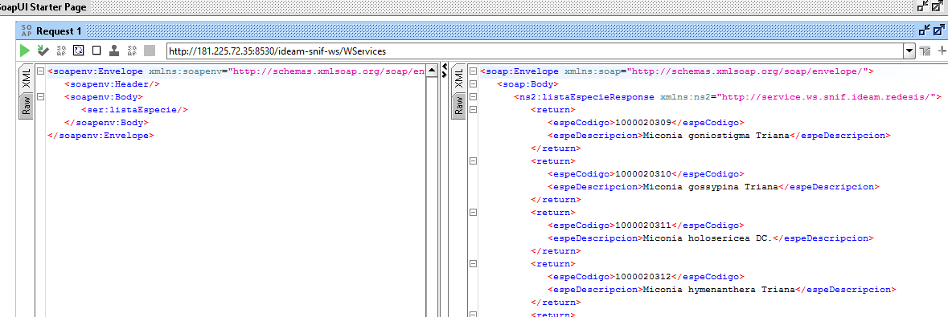
Esto es aplicable para todas las listas.

Procedemos entonces a consumir el servicio web dando clic en el botón de ejecutar:
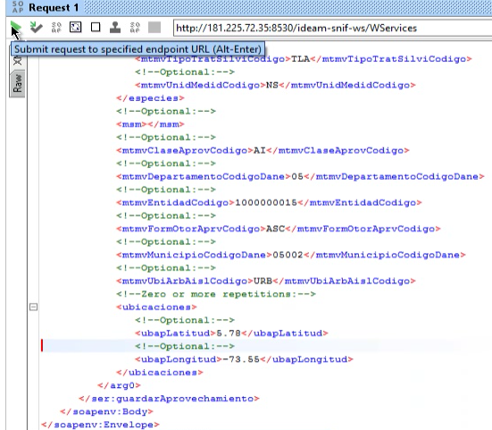

Recibiremos entonces la respuesta del servicio WEB que consiste, para este método, en el mismo aprovechamiento que se envió, pero adicionalmente con el código de registro en la base de datos dentro del parámetro del mensaje msm:
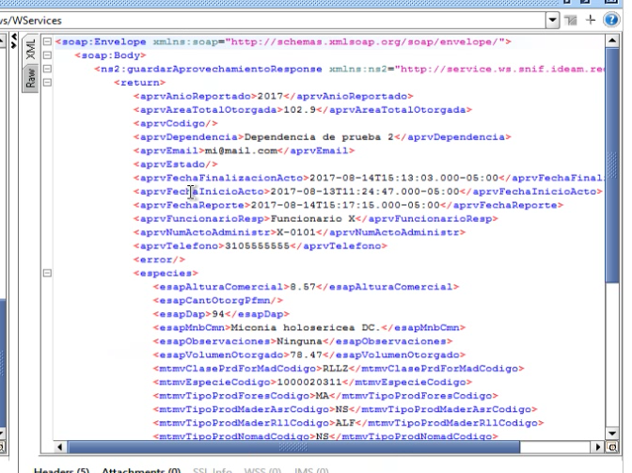

Interpretación del Mensaje de Respuesta y Consejos para la Especificación de los parámetros

Excepciones
La forma en la que el servicio web comunica el resultado del consumo se puede consultar en el anexo. Cada método cuenta con una sección que explica qué retorna :
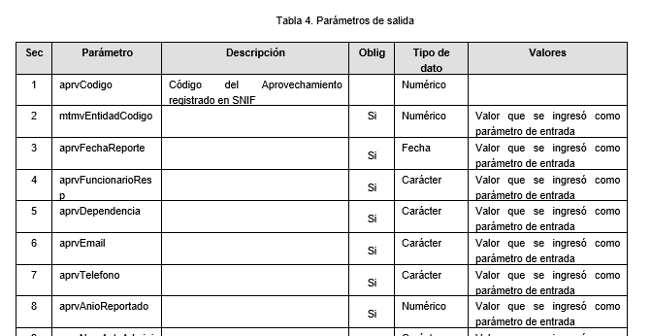
El mensaje MSM nos permite entender si la operación de consumo tuvo éxito, o, por el contrario se presentó algún error. Será útil, especialmente si se presenta algún error poder entender cual es su causa y tomar medidas al respecto. En el anexo de especificaciones se encuentra, para cada método, una tabla que enumera los posibles mensajes de error u excepción:
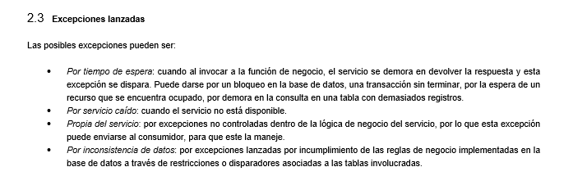

Algunos consejos a la hora de especifcar los parámetros

Envío de coordenadas geográficas

Al especificar las coordenadas de latitud y longitud, ya sea desde la aplicación que consume o haciendo pruebas con SoapUI, es necesario tener en cuenta los siguientes consejos:
- Las coordenadas deben estar dentro del territorio colombiano.
- Las coordenadas se especifican mediante la etiqueta XML ubicaciones.
- Si sólo hay una coordenada se interpretará la ubicación del reporte como un punto.
- Si hay 3 o más coordenadas se interpretará como un polígono.
- Es importante que el orden de las coordenadas genere un polígono válido (sin huecos).
Se puede especificar más de una coordenada así:
<!--Zero or more repetitions:-->
<ubicaciones>
<!--Optional:-->
<upprLatitud>6.44499</upprLatitud>
<!--Optional:-->
<upprLongitud>-74.41130699</upprLongitud>
</ubicaciones>
<ubicaciones>
<!--Optional:-->
<upprLatitud>6.40</upprLatitud>
<!--Optional:-->
<upprLongitud>-74.40</upprLongitud>
</ubicaciones>
<ubicaciones>
<!--Optional:-->
<upprLatitud>6.42</upprLatitud>
<!--Optional:-->
<upprLongitud>-74.42</upprLongitud>
</ubicaciones>

Especificación de números decimales

El separador de decimales debe ser el punto y no la coma.

Fechas

Al especificar las fechas de un reporte, es importante tener en cuenta lo siguiente:
- Cronología: las fechas deben representar los sucesos tal cual suceden en el tiempo. Por ejemplo, para reportar un registro, la fecha del reporte debe ser anterior al momento en el que se está reportando, fechas de inicio deben ser anteriores a fechas de finalización, etc.
- Formato: el formato de las fechas debe ser el que figura en el anexo técnico.

Verificación de la información en el ambiente de pruebas

Independientemente de si se consume el servicio desde el aplicativo cliente, o desde SoapUI, el recibir un mensaje de éxito, que incluye el ID del registro de base de datos del reporte ya es un buen indicio de que todo salió bien. No obstante también es posible revisar tando dentro del aplicativo de SNIF como directamente en la base de datos, con colaboración de la Oficina de Informática, que el registro haya quedado correctamente almacenado.
Para revisarlo la información reportada se pueden seguir estos pasos:

Paso 1: abrir el aplicativo web de SNIF

Podemos ingresar entonces al ambiente de pruebas de SNIF en la interfaz WEB y verificar que el aprovechamiento haya sido registrado:
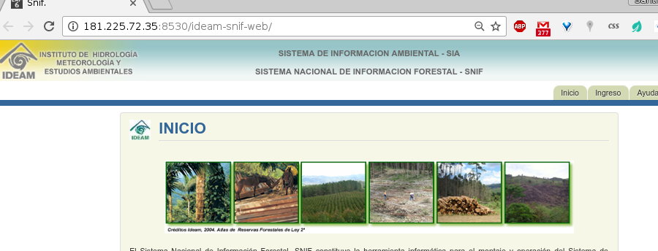

Paso 2: autenticarse

Damos clic en la pestaña Ingreso para abrir el login. Dado que el código de la entidad para la cual estamos reportando el aprovechamiento (1000000015) es el de CORNARE, ingresamos con las respectivas credenciales CORNARE/CORNARE:
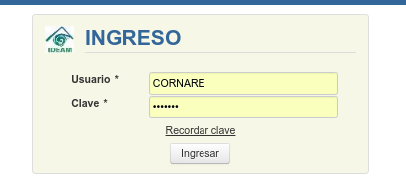

Paso 3: Ingresar al módulo donde se encuentra la información reportada

Una vez autenticados, vamos a la pestaña de Formatos > Aprovechamiento forestal (según nuestro ejemplo):

Paso 4: encontrar el registro reportado

Aparecerá el listado de aprovechamientos forestales reportados. Vemos que ahí está el aprovechamiento que acabamos de reportar desde nuestro cliente (“X-0103”):
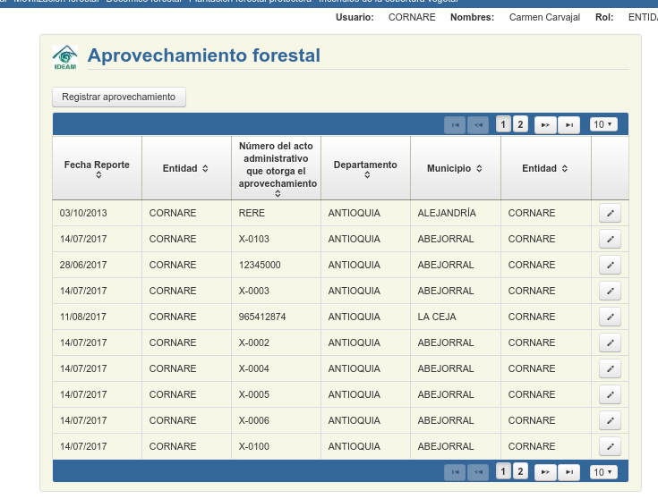
Nota: si no se encuentra el registro, se recomienda borrar el cache del navegador, cerra la sesión de SNIF, volver a ingresar y volver a buscarlo.

Paso 5: visualizar el registro reportado
Damos clic en el botón del lápiz en la fila de nuestro aprovechamiento y se abrirá el formulario del aprovechamiento desplegando toda la información que se le envió:
